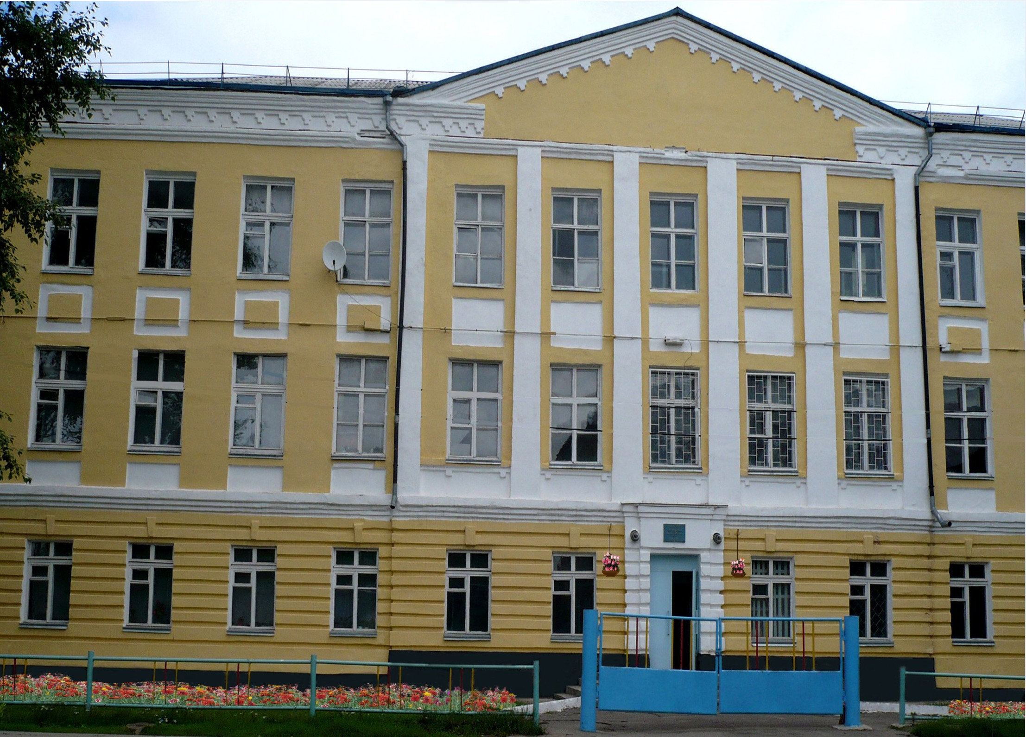

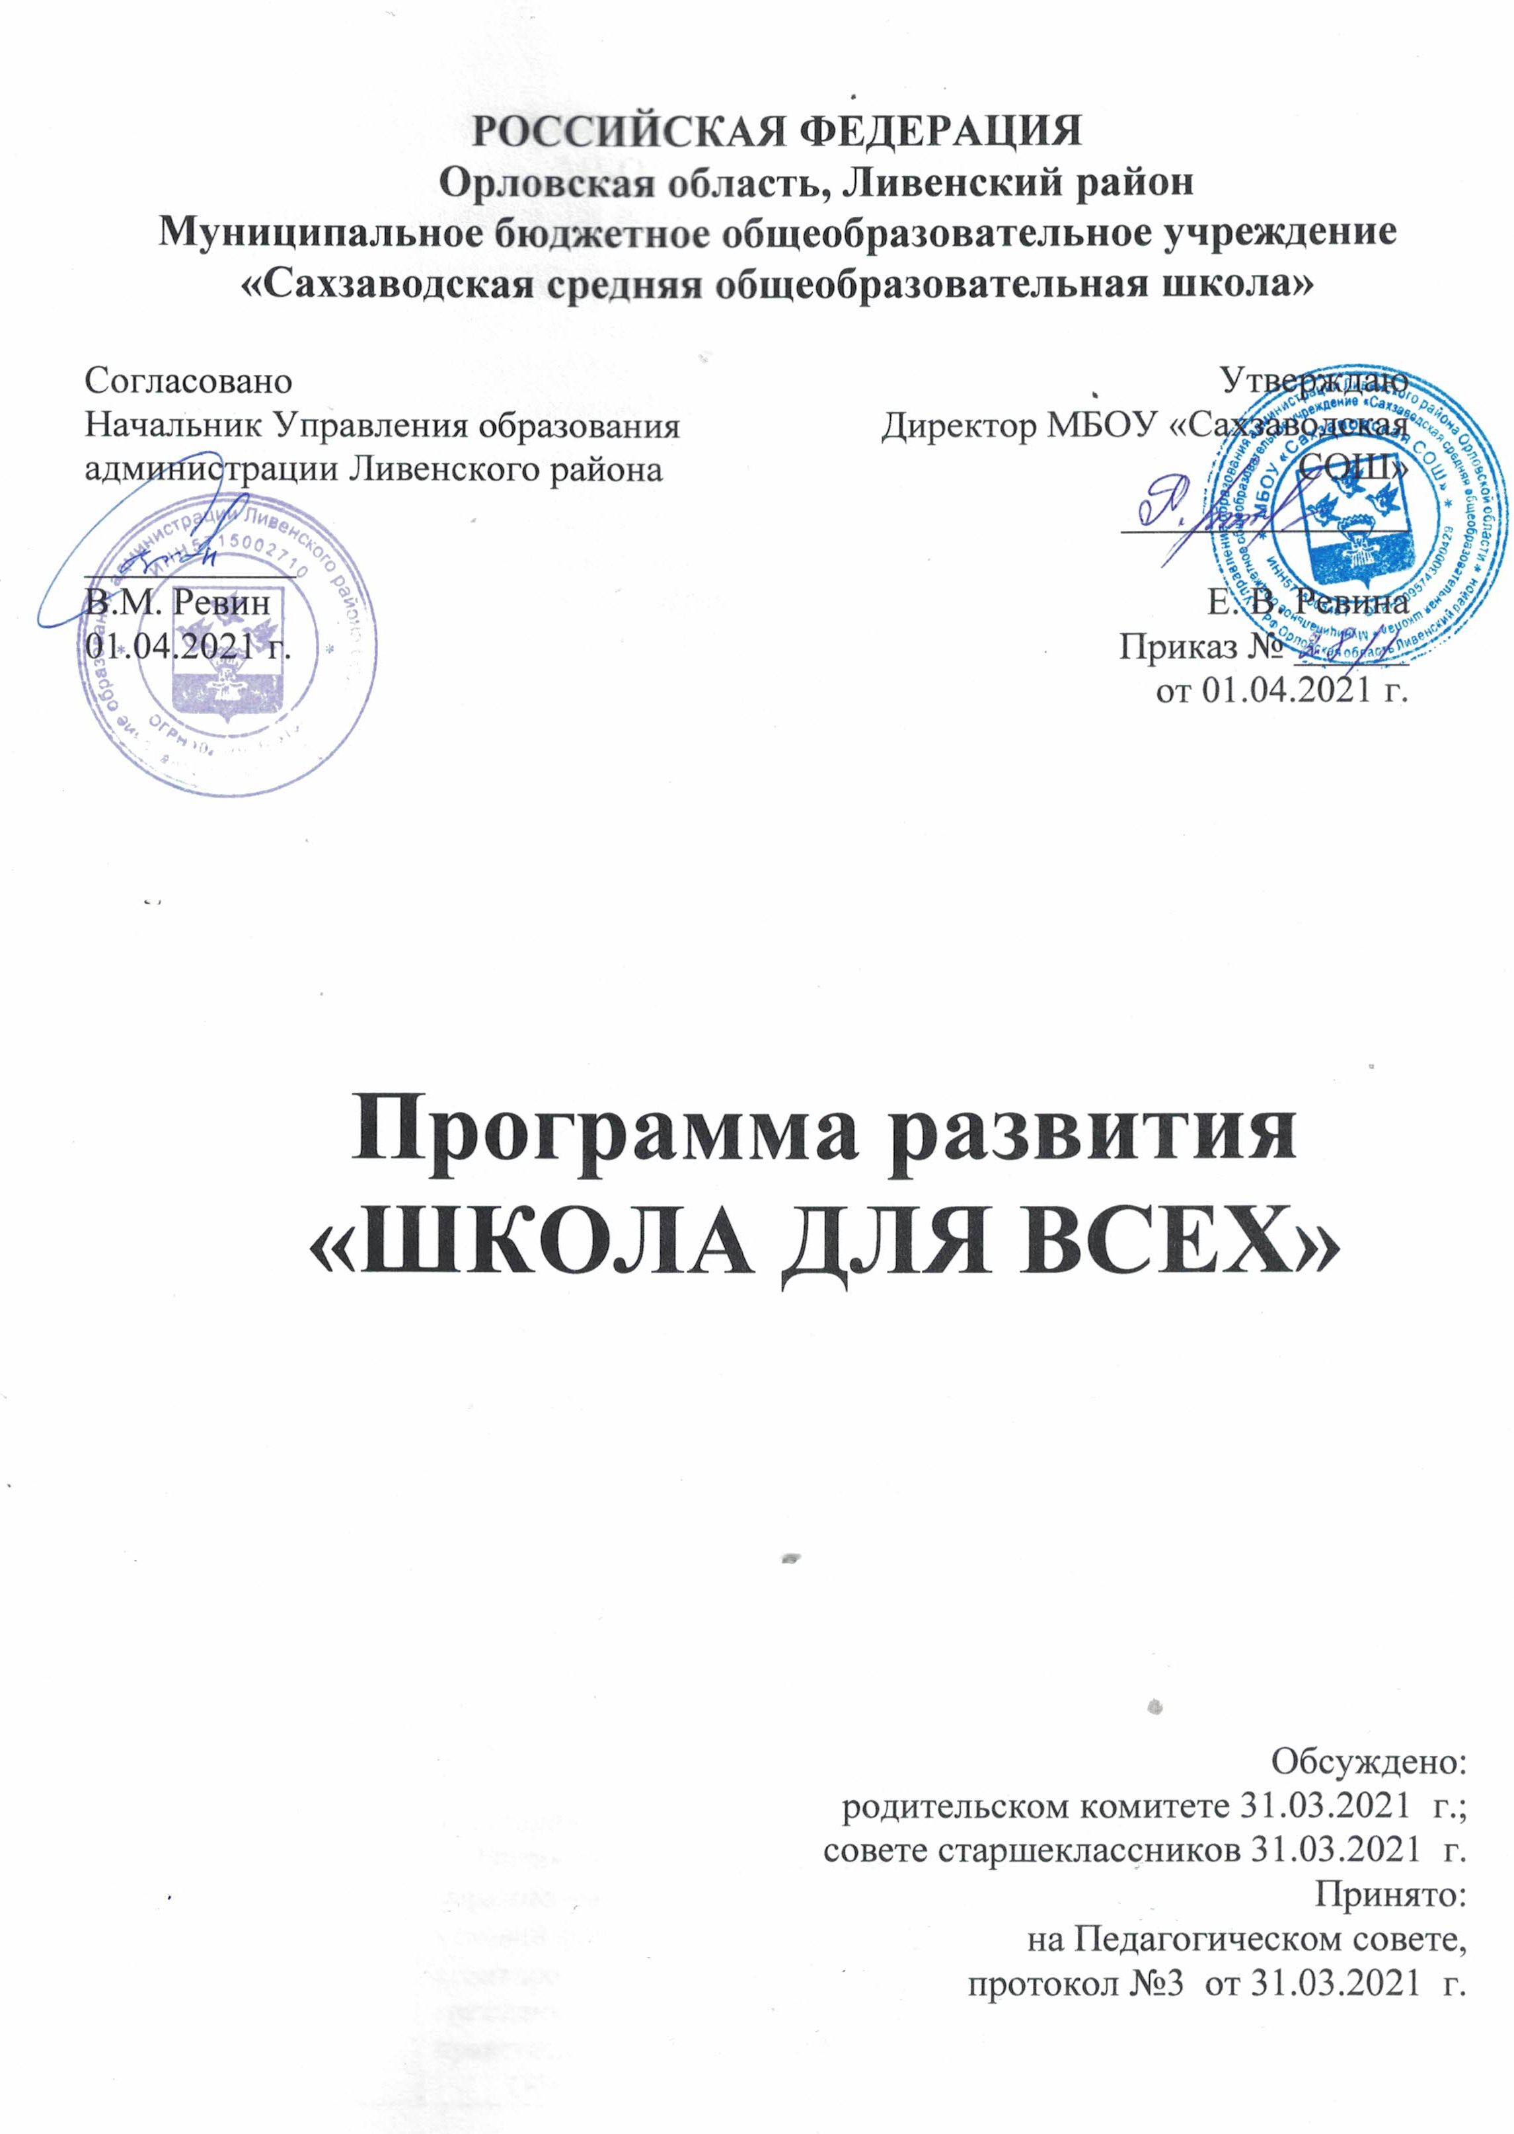
- ПАСПОРТ ПРОГРАММЫ РАЗВИТИЯ
МБОУ «САХЗАВОДСКАЯ СОШ»
Наименование Программы | «Школа для всех»
Направление Программы | «Организация образовательного пространства МБОУ «Сахзаводская СОШ» в соответствии с Федеральным Законом «Об образовании в Российской Федерации» и ФГОС»
Разработчики Программы | Педагогический коллектив и администрация школы.
Исполнители Программы | Администрация, педагогический коллектив школы, ученический коллектив, родительская общественность.
Научно-методические основы  разработки Программы | -Федеральный закон «Об образовании Российской Федерации» от 29.12.2012 № 273-ФЗ.  -Федеральный проект «Цифровая образовательная среда»  -Стратегии развития информационного общества в Российской Федерации на 2017–2030 годы, утвержденная Указом Президента от 09.05.2017 № 203.  -Концепция развития дополнительного образования детей в РФ, утвержденная распоряжением Правительства РФ от 04.09.2014 № 1726-р.  -Государственная программа Российской Федерации "Развитие образования" на 2018-2025 годы, утв. постановлением Правительства РФ от 26.12.2017 г. № 1642;  -Национальный проект «Образование» на 2019 -2024годы;  -Стратегия развития воспитания в РФ на период до 2025 года, утвержденная распоряжением Правительства от 29.05.2015 № 996-р.  -Федеральные государственные образовательные стандарты начального общего, основного общего и среднего общего образования  -Устав МБОУ «Сахзаводская СОШ»  -Локальные акты МБОУ «Сахзаводская СОШ»
Основные этапы  обсуждения и принятия Программы | 1 этап: обсуждение на административном совете, , родительском комитете, совете старшеклассников.  2 этап: обсуждение на школьных УМО, МС, родительском комитете,  3 этап: педагогический совет «Разработка Концепции и Программы развития школы».  4 этап: принятие программы педагогическим советом.
Кем принята | Педагогический совет школы
Цель Программы | Создание условий для получения каждым обучающимся высокого качества конкурентоспособного образования, обеспечивающего его профессиональный и социальный успех в современном мире.
Задачи Программы | -Развитие инфраструктуры образовательного учреждения, обеспечивающей доступность всем обучающимся качественного и вариативного образования.  - Обновление материально-технической базы для реализации основных и дополнительных общеобразовательных программ.  - Оптимизация организации, содержания и технологий образовательного процесса в направлении обеспечения оптимальных условий формирования духовно-нравственной, социально адаптированной и профессионально ориентированной личности гражданина Российской Федерации, обеспечивающей духовно-нравственное развитие и поддержку талантов у детей.  - Обеспечение повышения профессиональной компетентности педагогического коллектива  - Обеспечение информационной открытости образовательного пространства школы в целях привлечения партнеров социума для обновления инфраструктуры и содержания образовательного процесса.
Ожидаемые результаты | - Положительная динамика образовательных результатов обучающихся.  - Положительная динамика качества освоения программ за счет междисциплинарной интеграции предметных областей в проектной деятельности.  -Повышение мотивации обучающихся к формированию предметных и метапредметных компетенций, и результативности обучения.  Учебные кабинеты будут максимально возможно оснащены в соответствии с требованиями ФГОС общего образования;  100 % обучающихся основной и старшей школы будет включено в исследовательскую и проектную деятельность.  В школе будет работать программа поддержки талантливых детей (по различным направлениям интеллектуального, творческого, физического развития).  Не менее 50 % родителей (законных представителей) будет включено в различные формы активного взаимодействия со школой (через участие в решении текущих проблем, участие в общешкольных мероприятиях и т.д.);  Не менее 5-10 партнеров социума (учреждений, организаций, физических лиц) будет участниками реализации общеобразовательных и дополнительных программ школы.
Срок действия | Сроки реализации Программы: 2021 – 2025 годы.
Этапы реализации Программы | Первый этап (2020 год) – аналитико-проектировочный:  - Проблемно-ориентированный анализ результатов учебно-воспитательной деятельности школы;  - Разработка направлений приведения образовательной системы школы в соответствие с ФЗ № 273-ФЗ и определение системы мониторинга реализации настоящей Программы.  Второй этап (2021 - 2025 годы) – реализующий:  - Разработка системы мониторинга реализации настоящей Программы;  - Реализация мероприятий плана действий Программы;  - Реализация образовательных и воспитательных проектов.  - Научно-методическое и нормативно-правовое сопровождение реализации Программы развития;  - Осуществление системы мониторинга реализации Программы, текущий анализ промежуточных результатов.  Третий этап (апрель – август 2025) – аналитико-обобщающий:  - Итоговая диагностика реализации основных программных мероприятий;  - Анализ итоговых результатов мониторинга реализации Программы;  - Обобщение позитивного опыта осуществления программных мероприятий;  - Определение целей, задач и направлений стратегии дальнейшего развития школы.
Структура Программы | Информационная справка о школе  Результаты реализации программы развития школы за 2015-2020 г.г.  Концепция развития школы  Дорожная карта
Ресурсное обеспечение реализации Программы | Обучение педагогов на курсах ПК и Интернет-образования;  Пополнение фонда учебной и методической литературы, учебных пособий;  Приобретение ученической мебели;  Оснащение кабинетов  Капитальный ремонт школы.
Порядок управления реализацией Программы | Корректировка программы осуществляется педагогическим советом школы  Управление реализацией программы осуществляется директором, администрацией школы.

2. ИНФОРМАЦИОННАЯ СПРАВКА О ШКОЛЕ

Общие сведения об общеобразовательной организации

Полное наименование ОУ в соответствии с Уставом: Муниципальное бюджетное общеобразовательное учреждение «Сахзаводская средняя общеобразовательная школа»
Тип ОУ: образовательное учреждение
Вид ОУ: средняя общеобразовательная школа
Юридический адрес:
Юридический адрес: 303801, Орловская область, Ливенский район, п. Сахзаводской, пл. Комсомольская, д. 36
Телефон: (48677) 7-86-02 E-mail: saxzavodska@mail.ru
Сайт: http://sakhzavodskoi-sosh.obr57.ru

ОКПО 49714515 ОГРН 1095743000429 ИНН / КПП 5715005461 / 571501001
Фактический адрес (при наличии нескольких площадок, на которых ведется образовательная деятельность, указать все адреса):
Орловская область, Ливенский район, п. Сахзаводской, пл. Комсомольская, д. 36, д.37;
Учредители: Управление образования администрации Ливенского района
Лицензия на право осуществления образовательной деятельности: серия 57Л01 № 000061, регистрационный № 297 , дата выдачи 23.01.2015 г. , срок действия бессрочно, выдана: Департаментом образования и молодежной политики Орловской области
Свидетельство о государственной аккредитации: серия 57О01 № 000025 , регистрационный №1030, дата выдачи: 13.03.2015 г. , срок действия до 16.05.2023 г.
Устав учреждения: дата регистрации в МИФНС №9 по Орловской области 08.10.2015 г.
Изменения и дополнения к Уставу: зарегистрированы Межрайонной ИФНС России №9 по Орловской области 09.03.20216 г., 22.11.2019г.

ПОЯСНИТЕЛЬНАЯ ЗАПИСКА

Программа развития Муниципального бюджетного общеобразовательного учреждения «Сахзаводская средняя общеобразовательная школа» (далее - Программа) является управленческим документом и составлена в соответствии со стратегиями развития российской системы образования, закрепленными в нормативных и организационных документах: законах, нормативно-правовых актах, государственных, национальных и федеральных проектах.
Настоящая Программа разработана на основании приоритетов образовательной политики, закрепленных в документах федерального, регионального и муниципального уровней. Программа представляет собой основной стратегический управленческий документ, регламентирующий и направляющий ход развития Муниципального бюджетного общеобразовательного учреждения «Сахзаводская средняя общеобразовательная школа». В Программе отражаются системные, целостные изменения в школе (инновационный режим), сопровождающиеся проектно-целевым управлением.
Программа представляет собой документ, планирующий, в соответствии с государственными стратегиями образования и для оптимальной и эффективной реализации образовательной деятельности учреждения, изменение его инфраструктуры: форм, методов, технологий обучения и воспитания, качества профессиональной подготовки педагогического состава, организации образовательного процесса, предметного пространства школы, системы управления качеством обучения.
Программа развития образовательного учреждения, как средство эффективной реализации государственной политики в сфере образования, определяет на среднесрочную перспективу стратегическую направленность развития школы, конкретизированную в цели, намечает конкретные пути развития образовательного учреждения, сформулированные в задачах и реализуемые в проектах, определяет педагогические, методические, кадровые, организационные, финансовые и материальные ресурсы ее реализации.
Основными функциями настоящей Программы развития являются:
  - организация и координация деятельности Муниципального бюджетного общеобразовательного учреждения «Сахзаводская средняя общеобразовательная школа» по достижению поставленных перед ней задач;
  - определение ценностей и целей, на которые направлена Программа;
  - последовательная реализация мероприятий Программы с использованием научно- обоснованных форм, методов и средств;
  - выявление качественных изменений в образовательном процессе посредством контроля и мониторинга хода и результатов реализации Программы развития;
- интеграция усилий всех участников образовательных отношений, действующих в интересах развития школы.

Ценностно-смысловые принципы реализации Программы
Программа развития школы построена на принципах гуманизации, гуманитаризации, дифференциации обучения и воспитания школьников. Гуманизация образовательного процесса является целью и средством формирования педагогического коллектива школы, развития личности педагога и учащегося.
Программа школы ориентирована на удовлетворение образовательных потребностей:
учащихся и их родителей — в предоставлении гарантированных образовательных результатов;
- общества и государства — в реализации образовательных программ и программ воспитания, обеспечивающих гуманистическую ориентацию личности, закладывающих прочную основу духовно-нравственного и гражданского самосознания молодежи;
- ВУЗов и ССУЗов— в притоке молодежи, способной к самообразованию и профессиональному обучению.

Концепция развития школы разработана в соответствии с основными направлениями государственной политики России в области образования, с государственными стандартами образования, стратегией развития воспитания, нормативными документами федерального, регионального, муниципального значения, Уставом Школы;
предусматривает совершенствование учебно-воспитательной, научно—методической, организационно—управленческой сфер деятельности школы;
- исходит из того, что обучающийся является полноценным субъектом учебно-воспитательного процесса, он живет в том социуме, которым является школа, поэтому главная задача педагогического коллектива состоит не только в совершенствовании собственно образовательного процесса, но и в организации полноценной, продуманной в деталях жизнедеятельности обучающихся.
Педагогический коллектив школы строит свою деятельность на следующих
гуманистических npинциnax:
- обеспечение права личности на всестороннее развитие и самоопределение на основе признания самоценности индивидуальности каждого участника образовательного процесса;
- взаимодействие взрослых и детей на основе доверия, уважения к человеческому достоинству каждого, выполнение международной конвенции о правах ребенка;
- гуманизация педагогического общения, отказ от авторитарных методов в обучении и воспитании;
- ценностное единство педагогического коллектива;
- превращение педагогического пространства школы в комфортную среду, способствующую гармонизации внутреннего мира педагогов и учащихся, создающую атмосферу для творчества;
- реализация личностно-ориентированной модели обучения и воспитания обучающихся.

МБОУ «Сахзаводская СОШ», самая крупная школа Ливенского района, расположена в 5 км от г. Ливны. Основным спортивным сооружением является школьный стадион, в зимнее время на школьном стадионе работает каток, хоккейный корт. Из культурных учреждений культуры библиотека и СДК. В ДК с 2013 основным развлечением является бильярд и теннис, кружки в СДК не работают, досуговая деятельность молодежи не организуется. Поэтому школа для детей и жителей поселка является не только учебным центром, но культурным и досуговым.
Родители, желающие дать всестороннее развитие своим детям, активно участвуют в школьной жизни, достаточно ясно представляют образовательные потребности и являются помощниками педагогическому коллективу в вопросах воспитания и образования детей.
Основной целью деятельности МБОУ «Сахзаводская СОШ» является осуществление образовательной деятельности по образовательным программам начального общего, основного общего и среднего общего образования.
Целью деятельности Учреждения также является осуществление образовательной деятельности по дополнительным программам.
МБОУ «Сахзаводская СОШ» осуществляет обучение и воспитание в интересах личности, общества, государства, обеспечивает охрану здоровья и создание благоприятных условий для разностороннего развития личности, в том числе возможности удовлетворения потребности обучающегося в самообразовании и получении дополнительного образования.
Деятельность Учреждения регулируется Уставом, нормативно-правовыми документами Министерства образования и науки РФ и органов управления образованием, исходит из принципа соблюдения законных прав участников образовательных отношений.
Учреждение строит свои отношения с органами государственной власти, органами местного самоуправления, предприятиями, учреждениями, организациями и гражданами на основе договоров, соглашений, контрактов.
Имущество Учреждения находится в муниципальной собственности Ливенского района и закреплено за Учреждением на праве оперативного управления.
Участниками образовательных отношений в МБОУ «Сахзаводская СОШ» являются обучающиеся, воспитанники, их родители (законные представители), педагоги и все другие работники Учреждения.
Деятельность Учреждения регламентируется:
- правилами, требованиями, положениями, программами, трудовые договорами, коллективным договором, штатным расписанием, должностными инструкциями работников, приказами и другими локальными актами.
Контроль за деятельностью Учреждения осуществляет Учредитель и другие органы администрации Ливенского района в пределах предоставленных им полномочий, а также иные органы и должностные лица.
Особенностями образовательной деятельности МБОУ «Сахзаводская СОШ» является обучение и воспитание обучающихся с ограниченными возможностями здоровья по адаптированным основным образовательным программам.
За последние годы в школе разработана система педагогических условий по формированию информационной культуры всех участников образовательного процесса, которая успешно реализуется и требует своего развития в новых условиях. В настоящий момент в школе сложились благоприятные условия для интеллектуального и личностного развития детей, выявления одаренных школьников, способных к учебно-исследовательской и проектной деятельности, к творчеству. Целостный подход к построению образовательного процесса основан на интеграции образовательных ресурсов урочной и внеурочной деятельности. При организации исследовательской и проектной деятельности педагогам необходимо предусмотреть возможности повышения самостоятельности, инициативности и в определенной мере — ответственности самого учащегося. Педагогическое сопровождение самостоятельной деятельности учащихся в работе над учебным исследованием и проектом мы понимаем как профессиональную деятельность учителя, направленную на создание условий для личностного развития и самореализации обучающихся. Таким образом, организация деятельности учащихся рассматривается не как цель обучения, а как средство их личного развития

Социальный паспорт школы 2020-2021 учебный год

Наименование | Количество обучающихся | в %
Количество учащихся в школе | 392
мальчиков | 212 | 54
девочек | 180 | 46
дети с ОВЗ | 17 | 4
дети-инвалиды | 3 | 3
Социальные статус семьи
дети из многодетные семей | 42 | 10,7
дети под опекой | 3 | 3
Жилищно-бытовые условия
квартира | 171 | 44
частный дом | 213 | 54
аренда | 6 | 1,5
общежитие | 2 | 0,5

Кадровые ресурсы

 | школа |  | детский сад
 | Кол-во | % | Кол-во | %
Всего педагогических работников | 34 | 100 | 21 | 100
Образование
высшее педагогическое | 30 | 88 | 10 | 48
средне-специальное педагогическое | 4 | 12 | 11 | 52
Аттестация
высшая категория | 13 | 38 | 7 | 33
первая категория | 19 | 56 | 12 | 57
не аттестованы | 2 (молодые специалисты) | 6 | 2 | 10
Награды
муниципальные | 29 | 85 | 11 | 52
региональные | 25 | 73,5 | 5 | 24
федеральные | 11 | 32 | - | -
Выпускники МБОУ «Сахзаводская СОШ»
Педагогические работники | 22 | 65 | 14 | 66,6

Обеспеченность специалистами службы сопровождения:

В нашем учреждении трудятся 2 педагога-психолога, социальный педагог, учитель-логопед, учитель-дефектолог, музыкальный руководитель, руководитель по физическому воспитанию, педагог-организатор по внеклассной работе, медицинская сестра.
Основные принципы кадровой политики направлены:
− на сохранение, укрепление и развитие кадрового потенциала;
− создание квалифицированного коллектива, способного работать в современных условиях;
− повышения уровня квалификации персонала.
Все педагогические работники прошли профессиональную переподготовку и получили педагогическое образование соответствующего уровня и направленности.
Оценивая кадровое обеспечение образовательной организации, необходимо констатировать, что образовательная деятельность в учреждении обеспечена квалифицированным профессиональным педагогическим составом;
− в МБОУ «Сахзаводская СОШ» создана устойчивая целевая кадровая система, в которой осуществляется подготовка новых кадров из числа собственных выпускников;
− кадровый потенциал МБОУ «Сахзаводская СОШ» динамично развивается на основе целенаправленной работы по повышению квалификации педагогов.
Сотрудничество: школы Ливенского района и г. Ливны, Ливенский колледж, ОГУ, ОГАУ, ДК, МО МВД РФ «Ливенский», Крутовская сельская администрация, центральная избирательная комиссия, МЧС России, ДЮСШ, МБОУ «Центр детского творчества», ЦМППС. Создана благоприятная обстановка внутри учреждения, побуждающая к обновлению образовательного процесса, инновационной деятельности. Традициями школы являются:
- открытость образовательного и воспитательного процессов;
- уважение к личности ученика и педагога;
-стремление педагогического коллектива оказывать поддержку всем участникам образовательных отношений;
- организация непрерывного образования обучающихся и воспитанников;
- признание любых позитивных изменений в процессе и результатах деятельности в качестве достижения ученика;
- сохранение и передача педагогического опыта;
- ориентация на использование передовых педагогических технологий в сочетании с эффективными традиционными методами;
- активное включение выпускников школы в образовательный процесс.
Урочная и внеурочная деятельность педагогов направлена на то, чтобы:
-развивать духовно-нравственное становление гражданской идентичности как основы развития гражданского общества;
-овладеть духовными ценностями и культурой многонационального народа России;
-воспитывать и социализировать обучающихся, их самоидентификацию посредством личностно и общественно значимой деятельности, социального и гражданского становления;
-создать условия для развития и самореализации обучающихся, для формирования здорового, безопасного и экологически целесообразного образа жизни;
-развивать научное и методическое сопровождение образовательного процесса;
-совершенствовать и развивать успешно зарекомендовавшие себя формы и методы работы с учетом динамично меняющейся ситуацией, возрастных особенностей обучающихся и общественно-государственного партнерства;
-воспитать творческую личность, подготовленную к жизни;
-сформировать у обучающихся мировоззренческие позиции толерантности, доброты, культуры;
-сформировать и воспитать у обучающихся такие традиционные отечественные ценности, как сострадание, милосердие, гражданское самосознание, любовь к Родине; бережное отношение к природе.
-создать условия, обеспечивающие преемственность на всех уровнях обучения.
К числу «сильных» сторон ОУ следует отнести:
-достаточно высокую теоретическую подготовку педагогов;
-благоприятный психологический климат в педагогическом и ученическом коллективах;
-высокий уровень общеобразовательной подготовки выпускников школы;
-высокую эффективность воспитательной и спортивно – массовой работы;
-материально-техническая оснащенность образовательного учреждения;
-участие образовательного учреждения в инновационных региональных площадках;
-высокий уровень методической базы оснащенности образовательного процесса
Результативность работы школы
Обучалось обучающихся | 2017-2018 уч.г. | 2018-2019 уч.г. | 2019-2020 уч.г.
В начальной школе  В основной школе  В средней школе  Отсев из начальной школы  Отсев из основной школы  Отсев из средней школы  Окончили на «отлично» по 2-4 классам  Окончили на «отлично» по 5-9 классам  Получили аттестаты с отличием  Окончили на «отлично» по 10-11 классам  Получили медаль «За особые успехи в учении»  Окончили на «отлично» по школе | 159 чел.  165 чел.  27 чел.  Нет  Нет  Нет  22 чел.  20 чел.  2 чел.  1 чел.  -  43 чел. | 151 чел.  172 чел.  38 чел.  Нет  Нет  Нет  33 чел.  22 чел.  2 чел.  4 чел.  1 чел.  59 чел. | 169 чел.  164 чел.  35 чел.  Нет  Нет  Нет  42 чел.  24 чел.  1 чел.  5 чел.  3 чел.  71 чел.

Качество обученности по уровням образования
Уровень образования | 2017-2018 уч.г. |  | 2018-2019 уч.г. |  | 2019-2020 уч.г.
Уровень образования | Успеваемость  % | Качество знаний % | Успеваемость  % | Качество знаний % | Успеваемость  % | Качество знаний %
НОО | 100% | 58% | 96% | 75% | 100% | 71,6%
ООО | 99% | 51,8% | 100% | 54% | 99% | 47,7%
СОО | 100% | 53,5% | 100% | 48,6% | 100% | 57%

Результаты ЕГЭ в 2020 году
Предмет | Минимальный порог | Средний балл
Русский язык | 36 баллов | 64 балл
Литература | 32 балла | 97 балл
Математика (профильный уровень) | 27 баллов | 53 балл
Информатика и ИКТ | 40 баллов | 79 балл
История | 32 балла | 50 балл
Обществознание | 42 балла | 57 балл
Биология | 36 баллов | 45 балл
География | 37 баллов | 44 балл
Физика | 36 баллов | 64 балл
Химия | 36 баллов | 67 балл


Наши достижения за 2020 год

Первенство Ливенского района по волейболу среди работников ОО |  |  |  | 3
Районный конкурс чтецов «Войну Великую мы помним…», посвященном 75-летию Победы в ВОВ (Чурилов И., Кудинов В.) |  |  |  | 2, 2
Районный литературно-творческий конкурс «Войну Великую мы помним…», посвященном 75-летию Победы в ВОВ (Головина М., Братишка И., Борзенкова К., Анисимова Л., Сопов Д., Мартынова А.) |  |  |  | 1,1,1,2,2,2
Научно-практическая конференция «Материальное и духовное наследие Ливенского района» (Кудинов В., Красова Е., Головина М., Шешина А., Корсун М.) |  |  |  | 1 место-5 уч-ся
Фестиваль «Последний звонок в онлайн-формате» |  |  |  |  | 1
Акция «Спорт-альтернатива пагубным привычкам» номинация «Мой любимый вид спорта» |  |  |  | 1 | 2
Первенство Ливенского района по волейболу среди школьников в зачет спартакиады |  |  |  | 2
Конкурс ППД ЮИД «Олимпиада ПДД» |  |  |  | 1место- 8 уч-ся
Конкурс «Стиль жизни – здоровье! 2020» (Черных Алена) |  |  |  |  | лауреат
Первенство Ливенского района по осеннему легкоатлетическому кроссу |  |  |  | 1
ВОШ ОБЖ |  |  |  | 2 уч. – победители  1 уч. – призер
ВОШ обществознание |  |  |  | 4 уч. – победители  4 уч.- призеры
ВОШ биология |  |  |  | 2 уч. – призеры
ВОШ история |  |  |  | 1 уч. – призер
ВОШ физика |  |  |  | 1 уч. – призер
Творческая мастерская российского движения школьников, творческая группа «Крутобум» |  |  |  |  |  |  | диплом финалиста
Смотр «Природоохранное объединение образовательной организации» |  |  |  |  | 3
Областной заочный конкурс «Юный любитель сельскохозяйственных животных» (Дворядким М., 1А, Кобцева К., 3Б.) |  |  |  |  | Диплом за активное участие
Региональный конкурс детского рисунка «Эколята - защитники природы» (Сизенов М., Добродеева А., Петрашова В.) |  |  |  |  | Сертификаты частия
Стипендиат Губернатора Орловской области Братишка И., 9 б кл. |  |  |  |  | 1
XVIII Орловский фестиваль православной молодежи «Святой Геогрий»,посвященный 640-летию Куликовской битвы, 100-летию Русского исхода, 75-летию Победы в ВОВ и окончанию Второй мировой. Хореографический коллектив «Фантазия». |  |  |  |  | участие
XXIV Всероссийские соревнования на приз ЗМС В.Н. Тихомировой (Братишка И.) |  |  |  | г.Орел 8-9 февраля 2020 |  |  | 2
Первенство Орловской области по легкой атлетике (бег) (Братишка И.) |  |  |  | г.Орел 20-21 февраля 2020г. |  |  | 1
Первенство Орловской области по легкой атлетике (прыжок в длину) (Братишка И.) |  |  |  | г.Орел 20-21 февраля 2020г. |  |  | 1
Чемпионат и первенства Орловской области по легкой атлетике (прыжки в длину) (Братишка И.) |  |  |  | г.Орел 9-10 марта 2020г. |  |  | 2
Межрегиональные соревнования по легкой атлетике «Шиповка юных» «Первый салют Победы» (прыжки в длину) (Братишка И.) |  |  |  | г.Орел 12 марта 2020г. |  |  | 2
Первенство Ливенского района по волейболу, среди работников образовательных организаций |  |  |  | Приказ №33 от 2.03.2020г. | 3
Областной конкурс видеороликов «Последний звонок 2020» |  |  |  |  | Победитель
Региональный победитель Всероссийской акции «Диктант Победы» (Красов Дмитрий) |  |  |  |  | Победитель
Всероссийский конкурс сочинений среди обучающихся общеобразовательных организаций, реализующих основные общеобразовательные программы, «Без срока давности» (Сопов Дмитрий, Головина Мария). |  |  |  |  |  |  | участие
Районный литературно-творческий конкурс «Мой родной Ливенский район!», посвященный 78-ой годовщине освобождения Ливенского района от фашистских захватчиков
(Еремин Я., 6 кл; Усачик И.,5А кл.)
Областной конкурс спортивных игр школьных спортивных клубов 2020-2021г. |  |  |  |  | 3
Востребованность выпускников
 | Количество выпускников 9-х классов | Количество выпускников 9-х кл., поступивших в ПОО | Количество выпускников 9-х кл., продолживших обучение в 10 классе |  |  | Иные категории
2018 | 45 | 22 | 22 |  |  | 1
2019 | 28 | 12 | 16 |  |  | 0
2020 | 25 | 18 | 7 |  |  | 0
 | Количество выпускников 11-х классов | Количество выпускников 11-х классов, поступивших в ССУЗы | Количество выпускников 11-х классов, продолживших обучение в ВУЗах |  |  | работают
2018 | 9 | 2 | 7 |  |  | 0
2019 | 18 | 4 | 12 |  |  | 2 (армия)
2020 | 19 | 2 | 15 |  |  | 1 (армия)
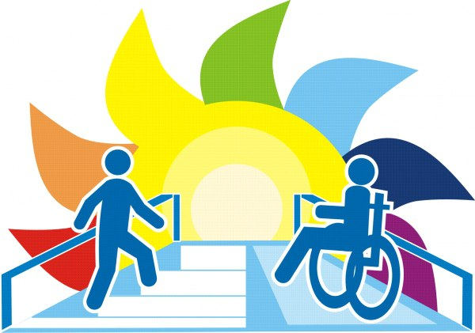
Создание специальных условий получения образования обучающимися с ограниченными возможностями здоровья

1. Вход: устройство асфальтобетонных покрытий дорожек и тротуаров, железобетонного пандуса, дорожка резиновая, установки кнопки вызова.
2. Полы в фойе: выравнивание и облицовка керамической плиткой.
3. Санитарно-технические помещения: расширение дверных проемов, благоустройство санитарно-технических помещений (туалетов -2, туалетов для инвалидов -2)
4. Внутреннее электроснабжение: водонагреватели ARISTON в туалете для инвалидов, тепловая завеса, установка светодиодных табличек "Выход".
5. Оборудование и разметка для маломобильных групп: устройство одинарных пристенных поручней.
6. Приобретены и установлены:
парты для детей инвалидов и стулья 2-4 рост, 4-6 рост,
стол регулируемый (обеденный),
лампы настольные,
портативные компьютеры,
интерактивный комплект,
моноблок для начальной школы и средней школы,
тренажер для нижних конечностей CF-8068.
7. Приобретен гусеничный мобильный лестничный подъемник Т09 «ROBY».

3. РЕЗУЛЬТАТЫ РЕАЛИЗАЦИИ ПРОГРАММЫ РАЗВИТИЯ
2015-2020 г.г.
В системе управления:
- в школе обновлена система управления, разработанная с учетом современного законодательства и тенденций развития управленческой науки;
- нормативно-правовая и научно-методическая база школы соответствует требованиям ФЗ-273 «Об образовании в Российской Федерации», ФГОС и современным направлениям развития психолого-педагогической науки и практики;
- система мониторинга стала неотъемлемой основой управления развитием школы.
В обновлении инфраструктуры:
- все учебные кабинеты будут максимально возможно оснащены в соответствии с требованиями ФГОС общего образования;
В совершенствовании профессионального мастерства педагогического коллектива:
- 100 % педагогов и администрации школы прошли повышение квалификации и (или) профессиональную переподготовку по современному содержанию образования (в том числе ФГОС соответствующих ступеней образования) и инновационным технологиям;
- более 50 % педагогов будет работать по инновационным образовательным технологиям;
- более 30 % педагогов обобщают собственный опыта на профессиональных мероприятиях (на семинарах, научно-практических конференциях, профессиональных конкурсах, в методических, психолого-педагогических изданиях, в том числе электронных и т.д.).
В организации образовательного процесса:
- более 50 % школьников будет получают образование с использованием информационно-коммуникационных технологий;
- 100 % обучающихся основной и средней школы будет включено в исследовательскую и проектную деятельность;
- в школе работает программа поддержки талантливых детей (по различным направлениям интеллектуального, творческого, физического развития);
В расширении партнерских отношений:
- более 50 % родителей (законных представителей) включено в различные формы активного взаимодействия со школой (через участие в решении текущих проблем, участие в общешкольных мероприятиях и т.д.).
При реализации Программы развития на 2015-2020 гг. «Школа для всех» были риски (угрозы), которые снизили эффективность спланированных инновационных изменений:
- решение суда была закрыта слесарная мастерская (требуется ремонт полов);
- карантинные мероприятия в 2020 году (с апреля по май в школе велось дистанционное обучение).


4. КОНЦЕПЦИЯ РАЗВИТИЯ ШКОЛЫ

Аналитическое и прогностическое обоснование Программы
Ежегодный педагогический анализ образовательного процесса школы позволяет выявить важные результаты деятельности, соответствующие современным тенденциям развития образования.
В течение прошлых лет педагогический коллектив работал над реализацией концепции школы – школы самоопределения личности, в которой созданы условия, удовлетворяющие разнообразным образовательным потребностям личности, обеспечены условия для самореализации каждого ребенка и взрослого на основе педагогического анализа его успехов и достижений. Приоритетными направлениями Программы были:
- обеспечение уровня образования, соответствующего современным требованиям;
- совершенствование системы воспитания;
- укрепление ресурсной базы школы с целью обеспечения её эффективного развития;
- укрепление социального партнерства.
Это позволило решить следующие задачи:
- создание условий эффективного развития школы;
- введение внеурочной деятельности по запросу обучающихся;
- оздоровление учителей и обучающихся;
- обеспечение преемственности в системе дошкольного и школьного образования, начальной и основной школы;
- развитие системы воспитания;
- внедрение инновационных технологий в образовательный процесс;
- активизация деятельности психолого-педагогической службы;
- координация деятельности работы школьных методических объединений.
Все это создало возможности для обеспечения реальной вариативности, дифференциации и гуманизации образовательного процесса – перехода к структурированию учебного процесса в соответствии с требованиями к образованию и потребностями социума:
- начальная школа реализует программы «Школа России».
- основная школа направлена на расширение круга образовательных услуг за счет вариативной части: элективных курсов, факультативных занятий, групповых занятий с одаренными детьми, индивидуальных занятий с обучающимися, имеющими пробелы в знаниях, предпрофильной подготовки.
- старшая школа осуществляет переход от изучения предметов по выбору к универсально обучению, организуются элективные курсы. Учебный план для учащихся X,XI классов сформирован с учётом интересов школьников, пожеланий родителей, возможностей педагогического коллектива, обеспечивает выбор элективных курсов, позволяет школьникам заниматься исследовательской деятельностью, реализовывать образовательные проекты.
Системно-деятельный подход, положенный в основу организации образовательного и инновационного процессов в школе, содействовал:
- раскрытию в каждом школьнике творческого потенциала и развитию его потребностей и способностей в преобразовании окружающей действительности и самого себя;
- побуждению к деятельностному началу, пронизывающему все уровни образования и все формы работы с детьми, построению образовательного процесса в форме диалога и творчески как для учителя, так и для ученика.
Этому способствовали следующие условия:
- создан индивидуальный облик школы, жизнедеятельность которой опирается на принципы объединения всего коллектива и постепенного включения его в увлеченную работу;
- отношения учителей и обучающихся строятся на основе взаимного уважения, принятия друг друга, соучастия, сопереживания, сотрудничества, сотворчества;
- позицию учителя в учебном процессе определяет отказ от авторитаризма, принуждения и принижения личности ученика, ориентация на педагогические технологий, методы и техники работы учителя личностно-ориентированной, здоровьесберегающей направленности.
Особый акцент в деятельности школы ставится на организацию воспитательной работы, которая строится на основе Программы воспитательной деятельности. Программа воспитания выстраивается с ориентацией на «портрет выпускника» как гражданина-патриота, культурную, гуманистическую, свободную и творческую личность. Реализация поставленной цели связана с решением следующих задач:
- формирование нравственного, здорового микроклимата в детском сообществе для появления школьниками толерантных взаимоотношений, развитие коммуникативной культуры, нравственных качеств личности;
- развитие стремления к здоровому и безопасному образу жизни, занятию спортом, организацией личного досуга;
- создание условий для развития творческого потенциала каждого ребенка в условиях гуманистического воспитания.
Содержание воспитательного процесса направлено на:
-интеграцию воспитательного и образовательного пространства школы через деятельность системы дополнительного образования - творческих клубов, кружков, спортивных секций;
-деятельность органов ученического самоуправления;
-создание условий для развития творческой, интеллектуальной, нравственной личности, патриота и гражданина;
-активизацию взаимодействия педагогического коллектива и родительской общественности;
- повышение методического и профессионального уровня классных руководителей.
С переходом на ФГОС общего образования организована внеурочная деятельность в 1-11 классах, которая является частью образовательного процесса. Использование возможностей педагогического коллектива позволяет удовлетворить индивидуальные потребности детей и их родителей по следующим направлениям: спортивно-оздоровительное, духовно-нравственное, социальное, общеинтеллектуальное, общекультурное в различных формах. Внеурочная деятельность направлена на социализацию личности школьника, формирование и развитие метапредметных компетенций.
Организованный таким образом образовательный процесс способствует подготовке формирующейся личности к жизни в современном мире, обеспечивая формирование таких качеств личности, как:
а) мобильность, способность к самостоятельному освоению знаний, возможность развития требуемых умений;
б) овладение поисковым, проблемным, исследовательским, продуктивным типами деятельности.
Важную роль в обеспечении позитивных результатов предыдущей Программы развития сыграл педагогический коллектив, который характеризуется:
- мотивацией к продолжению инновационной деятельности;
- качественным ростом профессиональной активности педагогов;
- системным повышением квалификации через самообразование, курсы повышения квалификации, участие в профессиональных объединениях;
- активным участием в научно-методической работе.
Важную роль в обеспечении права детей на образование, в защите личности школьника от вредных влияний на его физическое, психическое и нравственное здоровье играет работа социально-педагогической службы, основными задачами которой являются:
- работа с детьми, находящимися в трудной жизненной ситуации и социально-опасном положении;
- работа по профилактике наркомании;
- сотрудничество в воспитательной работе с отделом опеки и попечительства, ЦМППС, ПДН и другими организациями;
- изучение новых технологий в области социальной педагогики и психологии.
Результаты реализации предыдущей Программы развития позволяют сделать вывод о готовности педагогического коллектива МБОУ «Сахзаводская СОШ» к дальнейшей инновационной деятельности по обновлению образовательного пространства в соответствии с веяниями времени, анализом социального заказа, адресованного школе, и требованиями современного законодательства.
В то же время проблемно-ориентированный анализ позволил выявить «болевые точки» образовательной системы школы, на которых необходимо сосредоточить внимание руководству и педагогическому коллективу, чтобы и на следующем этапе жизнедеятельности успешно решать все цели и задачи современного образовательного процесса:
- нормативно-правовая база не является исчерпывающей для решения современных актуальных проблем участников образовательных отношений в связи с расширением их прав и обязанностей;
- профессиональный рост отдельных педагогических работников отстает от новых тенденций развития отечественного образования;
- содержание и организация образовательного процесса не в полной мере отвечает новым целям и задачам формирования современного гражданина России;
- инфраструктура школы имеет ряд проблем в обеспечении полного соответствия требованиям безопасности и здоровьесбережения (отраженные в СанПиНах и других нормативных документах).
Проблемно-ориентированный анализ деятельности школы за предыдущий период, выявление собственного потенциала, анализ Федерального Закона «Об образовании в Российской Федерации» и ФГОС, а также ориентация на реализацию актуального современного социального заказа позволяет сформулировать следующие направления совершенствования образовательного пространства МБОУ «Сахзаводская СОШ» в соответствии с настоящей Программой:
- приведение нормативно-правовой базы школы в соответствие с требованиями ФЗ №273-ФЗ и ФГОС;
- оптимизация системы профессионального роста педагогических работников в рамках ФГОС;
- дальнейшее развитие содержания и организации образовательного процесса;
- совершенствование системы взаимодействия школы с внешней средой.
Признание этих приоритетов составляет объективную основу дальнейшей деятельности образовательного учреждения в направлении перспективных системных преобразований, что и лежит в основе настоящей Программы развития на 2021-2025 гг. «Школа для всех» (далее Программы).



Миссия развития

МБОУ «Сахзаводская СОШ»
Миссия Школы - содействие самоопределению и самореализации обучающихся в условиях быстро меняющегося мира посредством формирования у них целостного видения мира и места человека в нем на основе позитивного самоизменения, самораскрытия и совершенствования человеческого потенциала всех участников образовательного процесса.
Система наших ценностей включает: честность, уважение, разнообразие мнений, упорство и гибкость мышления.
Мы обеспечиваем полный объем образовательных услуг в соответствии с ФГОС средствами урочной и внеурочной деятельности, дополнительного образования, индивидуализации обучения и опережающего развития.

Организационно-управленческие принципы реализации Программы:
- ориентация на требования Федеральных государственных образовательных стандартов общего образования;
- высокоэффективное использование информации и научных знаний в качестве созидательной силы общества, его стратегических ресурсов, факторов развития;
- повышение ответственности за результаты образования, распределение ответственности за них между администрацией, педагогами, обучающимися, их родителями;
- сетевое взаимодействие и социальное партнерство, предполагающие активное участие всех административных структур, субъектов образовательного процесса, окружающего социума, различных ведомств и организаций в развитии системы образования школы

Краткое описание сценария устойчивого развития школы
На период 2021-2025 годы школа рассчитывает на сохранение контингента обучающихся в количестве 360-390 человек при количестве в от 18 до 20 классов-комплектов. Высокая степень социальной значимости, являющаяся одним из важных показателей качества образования, школой может быть достигнута при условии поддержания рейтинга школы среди населения и высокой конкурентоспособности школы в образовательной среде Ливенского района. Средством реализации поставленной задачи является достижение нового качества образовательных результатов (предметных, метапредметных, личностных). Реализация проектной идеи осуществляется в ходе реализации целевых программ и проектов, представляющих комплекс мероприятий, направленных на решение стратегических задач. Программно-целевой и проектный методы реализации программы позволят обоснованно определить содержание, организационные и финансовые механизмы деятельности, обеспечить контроль за промежуточными и конечными результатами реализации Программы.
Для реализации оптимального сценария развития школа может использовать следующие возможности:
-повышение уровня профессионализма педагогов в применении современных образовательных технологий;
-организация эффективного взаимодействия с социальными партнёрами;
-совершенствование механизмов управления;
-совершенствование материально-технических условий образовательного процесса (бюджет, внебюджет).

При реализации оптимального сценария развития школа может столкнуться со следующими рисками:
-возрастание общей нагрузки на участников образовательного процесса;
-низкий уровень мотивации учащихся;
-недостаточное использование творческого потенциала педагогов в работе вследствие ее многоплановости и трудоемкости.
-потеря контингента учащихся;
- недостаток средств для обеспечения развития материально-технической базы школы;
-низкая активность социальных партнёров.
Основные меры управления рисками:
-мониторинг,
-научно-методическое и экспертно-аналитическое сопровождение,
-информационное сопровождение.
При реализации оптимального сценария развития школа может иметь следующие позитивные последствия:
-увеличение количества родителей, удовлетворённых качеством образовательного процесса и активно участвующих в образовательных и социальных инициативах школы;
-создание открытой системы информирования граждан об образовательных услугах (наличие сайта, стендовых материалов, обеспечивающих полноту, достоверность, доступность, своевременное обновление);
-положительная динамика образовательных результатов (успешность обучения, результативность участия во внеурочной деятельности, активность участия в социальных инициативах и ученическом самоуправлении, ценностные ориентации, положительная мотивация к обучению, сформированность навыков здоровьесбережения);
-увеличение количества высоковалифицированных педагогов;
-увеличение количества педагогов, участвующих в инновационных процессах.
При реализации оптимального сценария развития школа может иметь следующие негативные последствия:
-снижение показателей качества образования: увеличение процента обучающихся с низким уровнем развития и низкой учебной мотивацией;
-недостаточное развитие внутришкольного мониторинга;
-недостаточное развитие системы школьного самоуправления и взаимодействия с родительской общественностью.
Для предупреждения возможных издержек и рисков планируются следующие действия по реализации сценария:
- качественное дошкольное образование;
- организация наставничества с целью обеспечения плавной, безболезненной смены поколений педагогических кадров.
-повышение качества образовательных услуг;
-расширение пространства внеурочной занятости учащихся;
-общая оценка актуальности, реалистичности и рисков реализации сценария.
Стратегия развития школы должна быть направлена на сохранение, укрепление, использование сильных сторон школы и на ликвидацию слабых сторон посредством программных изменений через разработку и реализацию проектов, позволяющих достичь нового качества образовательных результатов, совершенствования кадровых, материально-технических, организационных условий образовательного процесса.



ПОРТРЕТ ВЫПУСКНИКА:

начальной школы
- любящий свой народ, свой край, свою Родину;
- уважающий и принимающий ценности семьи и общества;
- любознательный, активно и заинтересованно познающий мир;
- владеющий основами умения учиться, способный к организации собственной деятельности;
- готовый самостоятельно действовать и отвечать за свои поступки перед семьей и обществом;
- доброжелательный, умеющий слушать и слышать собеседника, обосновывать свою позицию, высказывать свое мнение;
- выполняющий правила здорового и безопасного для себя и окружающих образа жизни.

основной школы
- любит свое Отечество и свой край, знающий русский и родной язык, уважающий свой народ, его культуру и духовные традиции;
- осознает и принимает ценности человеческой жизни, семьи, гражданского общества, многонационального российского народа, человечества;
- активно и заинтересованно познает мир, осознает ценность труда, науки и творчества;
- умеет учиться, понимает важность образования и самообразования для жизни и деятельности, способен применять полученные знания на практике;
- социально активный, уважает закон и правопорядок, соизмеряет свои поступки с нравственными ценностями, осознает свои обязанности перед семьей, обществом, Отечеством;
- уважает других людей, умеет вести конструктивный диалог, достигать взаимопонимания, сотрудничать для достижения общих результатов;
- осознанно выполняет правила здорового и экологически целесообразного образа жизни, безопасного для человека и окружающей его среды;
- представляет особенности своей личности, адекватно оценивает свои возможности для дальнейшей профильной ориентации, умеет строить жизненные планы и понимает средства их достижения;
- ориентируется в мире профессий, понимает значение профессиональной деятельности для человека в интересах устойчивого развития общества и природы.

средней школы
- любящий свой край и свою Родину, уважающий свой народ, его культуру и духовные традиции;
- осознающий и принимающий традиционные ценности семьи, российского гражданского общества, многонационального российского народа, человечества, осознающий свою сопричастность судьбе Отечества;
- креативный и критически мыслящий, активно и целенаправленно познающий мир, осознающий ценность образования и науки, труда и творчества для человека и общества;
- владеющий основами научных методов познания окружающего мира;
- мотивированный на творчество и инновационную деятельность;
- готовый к сотрудничеству, способный осуществлять учебно-исследовательскую, проектную и информационно-познавательную деятельность;
- осознающий себя личностью, социально активный, уважающий закон и правопорядок, осознающий ответственность перед семьёй, обществом, государством, человечеством;
- уважающий мнение других людей, умеющий вести конструктивный диалог, достигать взаимопонимания и успешно взаимодействовать;
- осознанно выполняющий и пропагандирующий правила здорового, безопасного и экологически целесообразного образа жизни, активно участвующий в защите окружающей среды;
- подготовленный к осознанному выбору профессии, понимающий значение профессиональной деятельности для человека и общества;
- мотивированный на образование и самообразование в течение всей своей жизни.
Реализация «портрета выпускника» каждого уровня образования невозможна без соответствия педагога определенному профессиональному стандарту. С учетом «Профессионального стандарта педагога» определен следующий

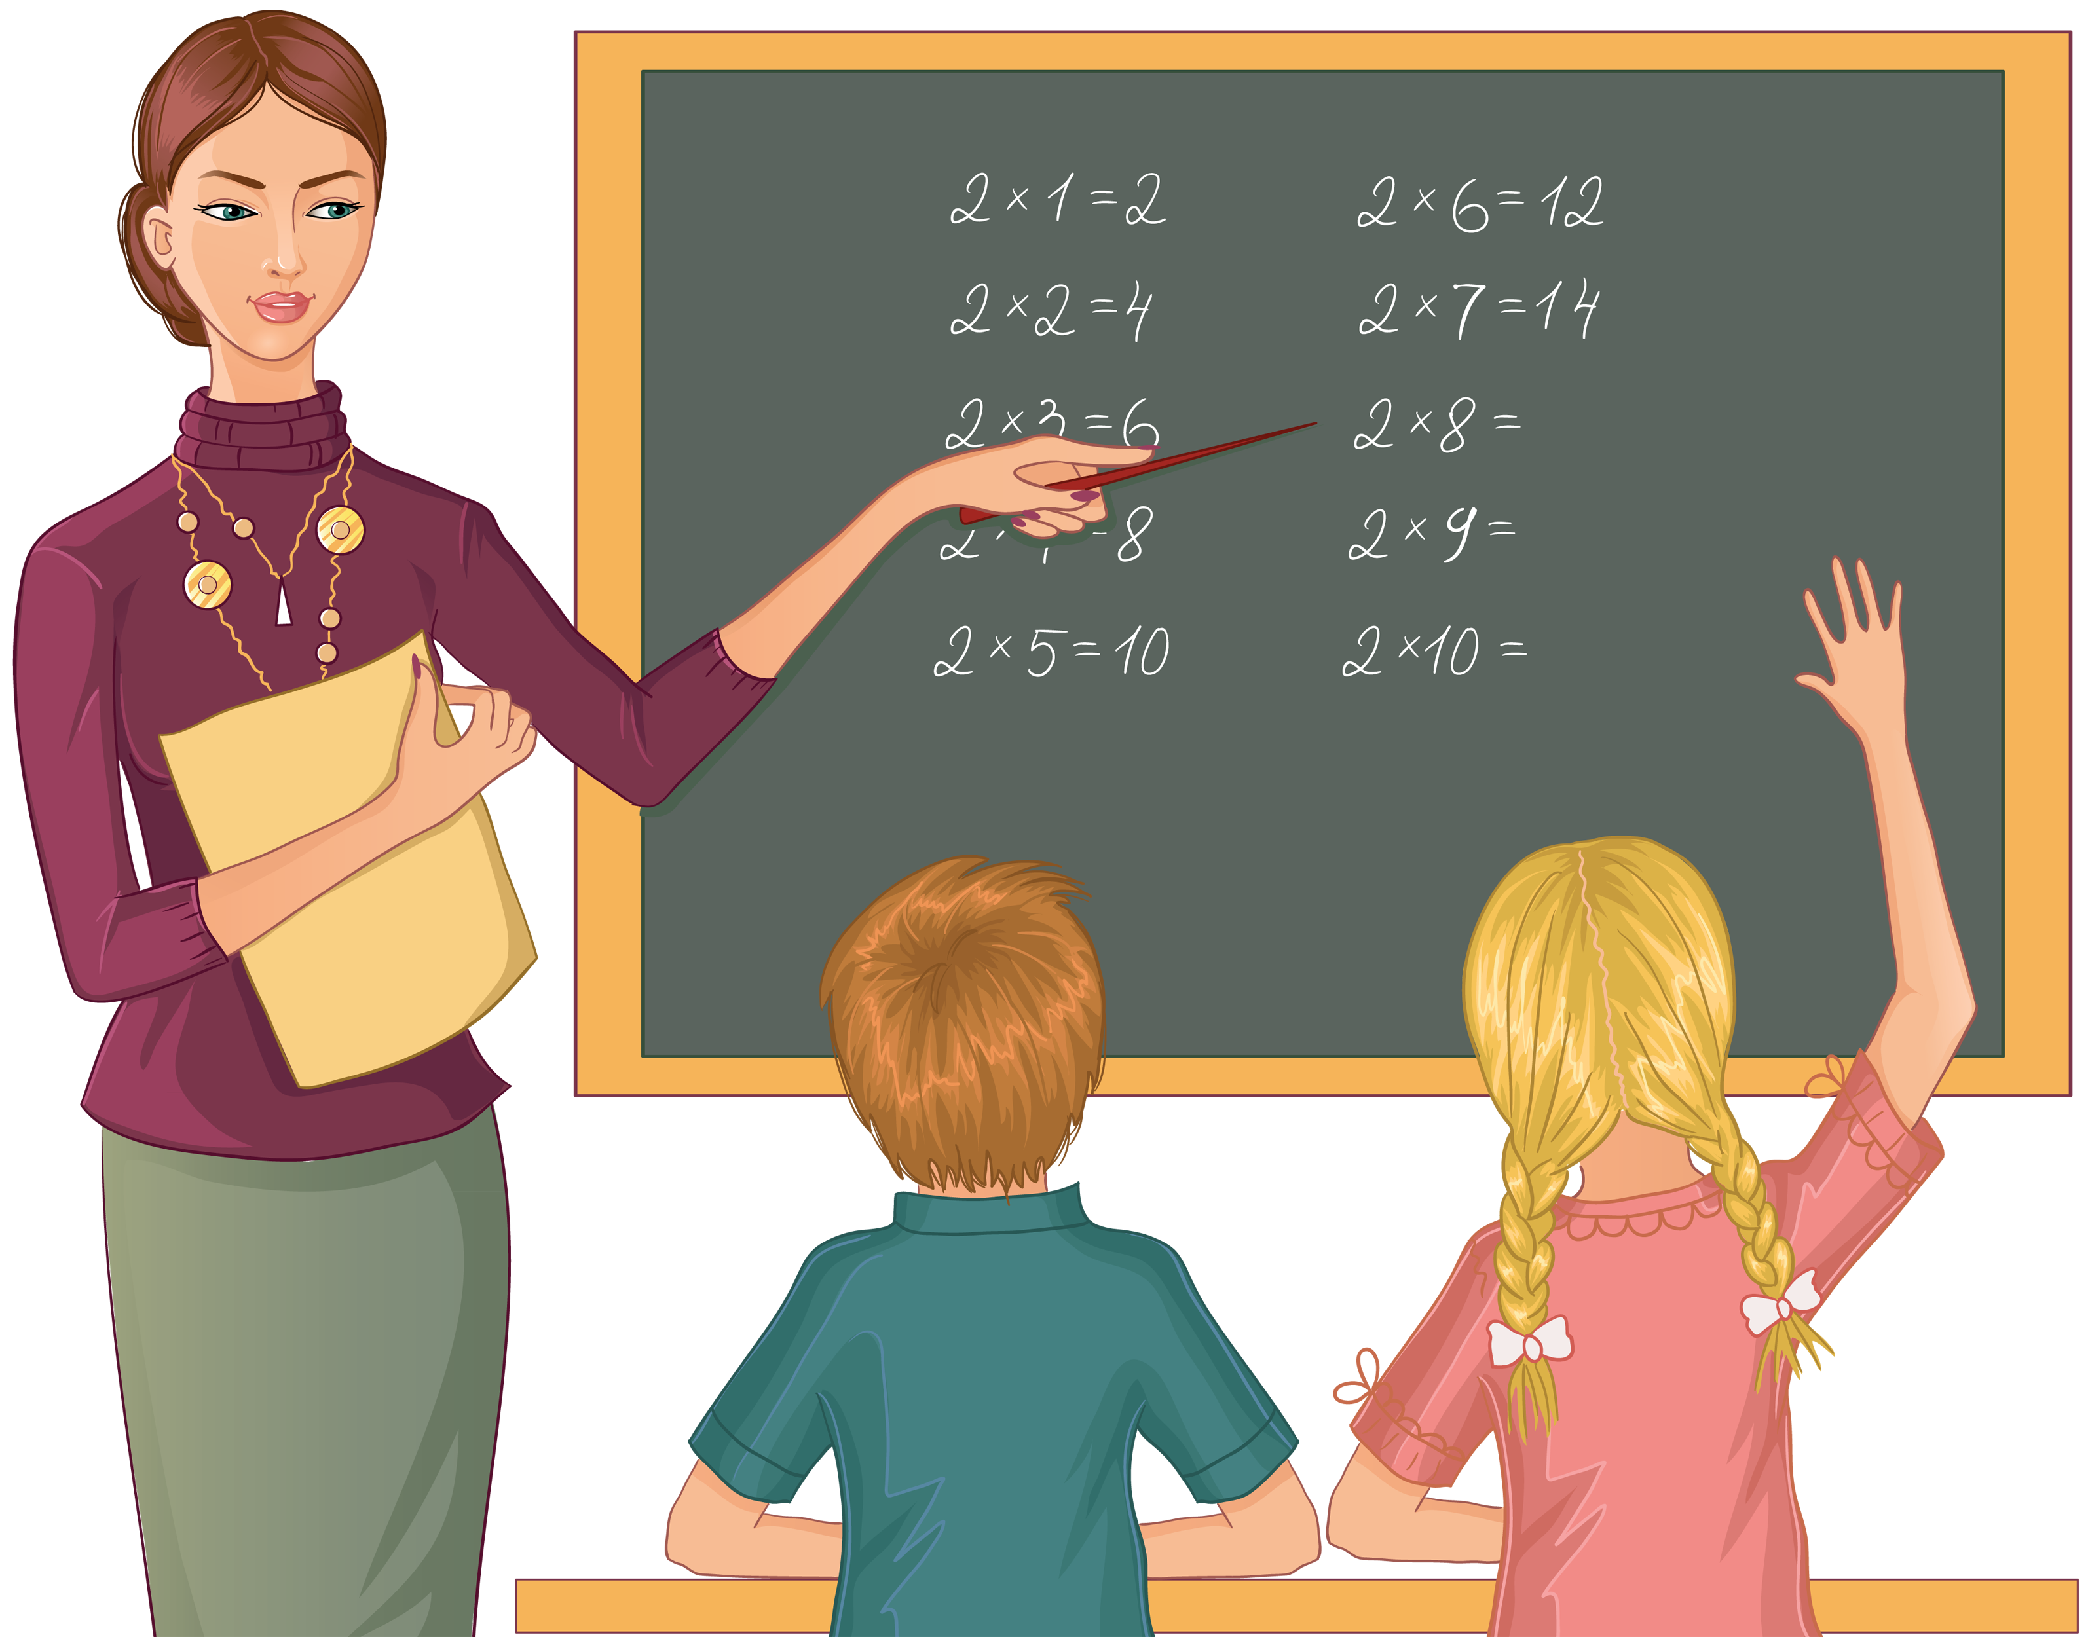
«Портрет педагога
МБОУ «Сахзаводская СОШ»:
- владеющий современными формами и методами обучения и воспитательной работы, умеющий их профессионально использовать в различных видах деятельности ребенка (учебной, игровой, трудовой, спортивной, художественной и Гос. номер транспортного средстват.д.);
- умеющий устанавливать четкие правила поведения обучающихся в соответствии со школьным уставом и правилами поведения в школе, эффективно регулировать поведение обучающихся для обеспечения безопасной образовательной среды;
- эффективно управляющий учебным коллективом с целью вовлечения учеников в процесс обучения и воспитания, мотивируя их учебно-познавательную деятельность;
- профессионально ставящий воспитательные цели и задачи, способствующие развитию учеников, независимо от их способностей, характера, культурных различий, половозрастных и индивидуальных особенностей, определять педагогические пути их достижения;
- признающий достоинство каждого ученика, понимая и принимая его;
- поддерживающий конструктивные воспитательные усилия родителей (законных представителей) обучающихся, привлекающий семью к решению вопросов воспитания ребенка;
- конструктивно взаимодействующий с другими педагогами и специалистами в решении воспитательных задач;
- поддерживающий в детском коллективе деловую дружелюбную атмосферу, демонстрируя образцы толерантности;
- умеющий защищать достоинство и интересы обучающихся, помогать детям, оказавшимся в конфликтной ситуации и/или неблагоприятных условиях;
- поддерживающий уклад, атмосферу и традиции школьной жизни, внося в них свой положительный вклад;
- способный адекватно анализировать свою профессиональную деятельность, определять и реализовывать пути ее непрерывного совершенствования.
Такой комплексный характер концептуальных подходов к разработке настоящей Программы определяет ее успешность на этапе проектирования, задает ее цели, задачи и механизмы реализации.


5. Дорожная карта управления развитием МБОУ «Сахзаводская СОШ»
по обеспечению достижения основных показателей
стратегии развития образования

ПОВЫШЕНИЕ КАЧЕСТВА И ДОСТУПНОСТИ ОБРАЗОВАНИЯ, ДОСТИЖЕНИЕ ОБУЧАЮЩИМИСЯ
БАЗОВОГО УРОВНЯ ФГОС ПО ПРЕДМЕТАМ УЧЕБНОГО ПЛАНА

Цель: обеспечение гарантий получения доступного, качественного общего образования в соответствии с требованиями ФГОС
Показатели | Индикаторы
- Качество освоения учебных образовательных программ по предметам учебного плана  - Мониторинг и фиксация хода и результатов образовательного процесса  - Динамика учебных достижений обучающихся всех уровней образования  - Результативность участия в олимпиадах, конференциях, конкурсах и др.  - Индивидуальная дополнительная работа с обучающимися с низкой мотивацией к учению и с обучающимися с высокой мотивацией к учению.  - Обновление содержания и методов обучения предметных областей в соответствии с концепциями образования.  - Современные процедуры создания, поиска, сбора, анализа, обработки, хранения и представления информации.  - Развитие и совершенствование механизмов и процедур оценки качества подготовки обучающихся.  - Развитие различных форм оценки системы образования с точки зрения ее направленности на индивидуальное развитие обучающихся.  - Развитие механизмов управления качеством образования.  - Подробное и адресное информирование участников образовательных отношений, разъяснение целей, принципов, методов и других аспектов оценки качества образования. | - Доля обучающихся, продемонстрировавших высокие результаты обучения по итогам учебного года, в общей численности обучающихся.  - Количество обучающихся освоивших учебную программу по итогам обучения за учебный год на основе независимой оценки BПP по предмету.  - Количество учащихся повысивших оценку по итогам учебного года / Численность обучающихся на основе независимой оценки итоговых проверочных работ.  - Доля обучающихся, успешно прошедших ГИА в общей численности обучающихся, прошедших ГИА.  - Доля обучающихся, продолживших обучение в школе после обучения на уровне дошкольного и начального общего, основного общего образования.  - Количество обучающихся, принимавших участие в олимпиадах, конкурсах, выставках и т.п. от общего числа учащихся.  - Количество учащихся победителей и призеров олимпиад, лауреатов и дипломантов конкурсов, конференций, соревнований  - Доля обучающихся с низкими результатами обучения, для которых обеспечены условия равного доступа к получению качественного общего образования с использованием дистанционных технологий.  - Количество учащихся повысивших оценку по итогам учебного года /Численность обучающихся на основе независимой оценки итоговых проверочных работ.
Ожидаемые результаты:
- качественное обновление содержания общего образования;
- рост качества знаний учащихся, подтвержденных независимой оценкой качества образования;
- повышение уровня компетентности выпускников в условиях современного социально-экономического развития;
- обеспечение доступности качественного образования;
- расширение перечня педагогических технологий, регулярно применяемых в образовательном процессе;
- обновление содержания и методов обучения предметных областей в соответствии с новыми концепциями образования
- повышение вовлеченности обучающихся и их родителей (законных представителей) в образовательный процесс, понимание ими перспектив достижения успеха в обучении и, как следствие - повышение мотивации к обучению.
- повышение заинтересованности всех участников образовательных отношений в совершенствовании образовательной деятельности и улучшении его результатов.
ОБЕСПЕЧЕНИЕ ОРГАНИЗАЦИОННЫХ И НАУЧНО-МЕТОДИЧЕСКИХ УСЛОВИИ ДЛЯ РАЗВИТНЯ ПРОФЕССИОНАЛЬНОЙ КОМПЕТЕНТНОСТИ, ПОВЫШЕНИЕ КВАЛИФИКАЦИИ
ПЕДАГОГИЧЕСКИХ РАБОТНИКОВ

Цель: повышение квалификации педагогических работников, основанную на личностно ориентированном управлении методической работой школы
Механизм реализации по основным направлениям деятельности | Индикаторы
- Совершенствование системы работы с педагогическими кадрами по самооценке деятельности и повышению профессиональной компетентности.  - Определение соответствия уровня профессиональной компетентности и создание условий для повышения квалификационной категории педагогических работников.  - Обобщение и распространение передового положительного опыта работы педагогов.  - Представление результатов деятельности педагогов ОО педагогической и родительской общественности. Обеспечение качественного методического сопровождения педагогов, работающих по ФГОС HOO, ООО, COO.  - Качественное учебно-методическое обеспечение учебно-воспитательного процесса  - Информационная поддержка педагогов. - - Эффективная оценка качества труда  сотрудников школы .  -Эффективное использование учителями информационно-образовательной среды | - Доля педагогических работников, включенных в инновационную  деятельность.  - Доля педагогических работников, повысивших квалификацию на базе ИРО г.Орел и других образовательных учреждений ДПО (ежегодно)  - Доля педагогов, использующих современные педагогические, в т.ч. информационные и цифровые технологии.  - Доля педагогических работников, прошедших переподготовку  и повышение квалификации по актуальным вопросам качества образования обучающихся, в общей численности педагогических работников.  - Доля педагогов с высшей категорией.  - Количество педагогов-участников профессиональных конкурсов, фестивалей.  - Количество личных сайтов, блогов педагогов.  - Количество опубликованных методических и учебных пособий, разработанных педагогами школы  - Доля педагогов, работающих по программам элективных курсов. - Компетентность сотрудников образовательного учреждения в решении профессиональных задач с применением ИКТ.  - Доля родителей, которых удовлетворяет качество образовательных услуг, предоставляемых ОО.  Доля родителей, которые участвуют в государственно- общественном управлении.
Ожидаемые результаты:
- Обеспеченность образовательного учреждения квалифицированными педагогическими кадрами, в том числе, молодыми специалистами.
- Высокий уровень профессиональной компетентности и мобильность педагогов, позволяющий успешно решать задачи современного образования.
- Эффективная система комплексного научно-методического сопровождения образовательного процесса в ОО.
- Создание условий взаимного доверия, взаимопонимания, профессионального взаимодействия между педагогами.
- Эффективная оценка качества труда сотрудников школы.
- Организационные и научно-методические условия для развития профессиональной компетентности, повышение квалификации педагогических работников.
ОБНОВЛЕНИЕ МАТЕРИАЛЬНО-ТЕХНИЧЕСКОИ БАЗЫ
И РАСШИРЕНИЕ ОБРАЗОВАТЕЛЬНОГО ПPOCTPAHCTBA ШКОЛЫ

Цель: создание современной безопасной цифровой образовательной среды, обеспечивающей высокое качество и доступность образования всех видов и уровней; развитие школьной инфраструктуры и открытой информационно-образовательной среды в соответствии с требованиями ФГОС
Механизм реализации по основным  направлениям деятельности | Индикаторы
- Организация деятельности по формированию безопасной образовательной среды, обеспечивающей комфортные условия для учащихся, учителей и родителей.  - Развитие системы открытого электронного мониторинга и обязательной публичной отчетности.  - Модернизация учебно-методической и информационно-технической базы учебных кабинетов в соответствии с требованиями ФГOC.  - Изучение информационных потребностей всех участников образовательного процесса в условиях модернизации системы образования. Проведение мониторинга.  - Обеспечение доступа к информационным образовательным ресурсам всем участникам образовательного процесса.  - Взаимодействие с информационно- методическими центрами, библиотеками с целью обмена информацией и накопления собственного банка педагогической информации.  - Прохождение педагогами школы курсов повышения квалификации с целью повышения компетенций в сфере цифровых технологий | - Количество компьютеров в расчете на одного  учащегося.  - Количество экземпляров учебной и учебно- методической литературы от общего количества единиц библиотечного фонда в расчете на одного учащегося.  - Обеспечение свободного доступа к электронным образовательным ресурсам.  - Численность обучающихся, которые могут пользоваться интернетом от общей численности обучающихся.  - Количество программ внеурочной деятельности и дополнительного образования, направленных на развитие информационной культуры, медиаграмотности.  - Удовлетворенность родителей и учащихся материально-техническом обеспечением организации  - Доля обучающихся, удовлетворенных комфортностью образовательной среды.  -Доля педагогов, прошедших курсы повышения квалификации в сфере цифровых технологий.
Ожидаемые результаты:
Развитие школьной инфраструктуры и открытой информационно-образовательной среды школы обеспечит:
- комплексное обновление условий реализации образовательных программ;
- информационную поддержку образовательной деятельности обучающихся и педагогических работников на основе современных информационных технологий в области библиотечных услуг, в том числе доступ к электронным учебным материалам и образовательным ресурсам Интернета;
- планирование, организацию образовательного процесса и его ресурсного обеспечения;
- мониторинг и фиксацию хода и результатов образовательного процесса;
- современные процедуры создания, поиска, сбора, анализа, обработки, хранения и представления педагогической информации;
- дистанционное взаимодействие всех участников образовательного процесса (обучающихся, их родителей (законных представителей), педагогических работников, органов управления в сфере образования, общественности), в том числе, в рамках дистанционного образования;
- дистанционное взаимодействие образовательного учреждения с другими образовательными учреждениями, учреждениями
культуры, здравоохранения, спорта, досуга, службами обеспечения безопасности жизнедеятельности
- повышение уровня информационной культуры всех участников образовательного процесса;
- повышение рейтинга школы в глазах родительской и педагогической общественности района.
РАЗВИТИЕ ЛИЧНОСТНЫХ ИНТЕЛЛЕКТУАЛЬНЫХ И ТВОРЧЕСКИХ СПОСОБНОСТЕИ ОБУЧАЮЩИХСЯ,
ВЫВЛЕНИЕ И ПОДДЕРЖКА ОДАРЕННЫХ ДЕТЕЙ В УЧЕБНОМ ПРОЦЕССЕ,
ВНЕУРОЧНОЙ ДЕЯТЕЛЬНОСТИ, ДОПОЛНИТЕЛЬНОМ ОБРАЗОВАНИИ

Цель: развитие системы дополнительного образования с целью обеспечения детей и подростков педагогически организованной внеурочной занятостью; снижение уровня социальной напряженности в детской и подростковой среде, обеспечение социально-правовой защиты и комплексного психолого-педагогического сопровождения обучающихся в школе
Механизм реализации по основным  направлениям деятельности |  | Индикаторы
- Развитие системы консультационно- методического сопровождения проектно-исследовательской деятельности учащихся.  - Участие в конкурсах, конференциях, учебно-исследовательских проектах.  - Активизация олимпиадного движения, подготовка учащихся ко всем уровням Всероссийской предметной олимпиады школьников.  - Взаимодействие с образовательными и культурными учреждениями: библиотеками, музеями, центрами творчества и досуга, домами культуры, детскими школами искусств по формированию культурно-образовательной среды.  - Ведение банка данных по одаренным детям, разнообразие форм и методов подготовки участников конкурсов, олимпиад и др. мероприятий.  - Совершенствование мер поддержки талантливой молодежи, трансляция достижений учащихся.  - Организация школьных конкурсов, предметных недель, научно-практических конференций  - Персональные выставки творческих работ учащихся.  - Повышение читательской и естественнонаучной грамотности учащихся  -Развитие системы внеклассных мероприятий, направленных на развитие читательского интереса учащихся, пропаганду книги  -Внедрение в образовательный процесс новых форм пропаганды книги и развития читательского интереса учащихся с использованием ИКТ.  -Взаимодействие с родителями по воспитанию читательской культуры учащихся  - Внедрение системы психолого-педагогической диагностики по выявлению творческого потенциала учащихся и психолого- педагогического сопровождения одаренных и талантливых учащихся. |  | - Доля обучающихся, включенных в проектную и исследовательскую деятельность.  - Доля обучающихся, являющихся победителями и призерами конкурсов различной направленности.  - Увеличение доли педагогов-руководителей проектных и исследовательских работ.  - Увеличение количества участников конференций и ученических исследовательских работ.  - Доля обучающихся — участников Всероссийской олимпиады  школьников  - Доля информационных продуктов, созданных в процессе проектной и учебно-исследовательской работы, соответствующих высокому уровню информационной культуры.  - Удовлетворенность учащихся своими достижениями  - Удовлетворенности родителей результатами обучения, воспитания и развития своего ребенка  -Доля обучающихся, обладающих средним и высоким уровнем читательской грамотности (начальная и старшая школа) по результатам мониторингов.  - Повышение книговыдачи из фонда школьной библиотеки.  - Количество родителей, принимающих участие в совместных мероприятиях, направленных на поддержку детского чтения  -Количество методических разработок, рекомендаций, публикаций, созданных педагогами в ходе реализации проекта  -Удовлетворенность родителей результатами работы школы по решению проблем детского чтения
Ожидаемые результаты:
- Создание комфортной педагогической среды в школе для реализации творческих способностей учащихся.
- Повышение мотивации учащихся к учебной и самообразовательной деятельности, творчеству.
- Повышение уровня информационной культуры учащихся.
- Выявление и педагогическое сопровождение талантливых детей.
- Развитие у школьников мотивации к чтению, воспитанию уважения к книге и включение чтения в структуру приоритетных культурных потребностей учащихся.
- Развитие навыков эффективного чтения в учебной и самообразовательной деятельности, овладение учащимися современными технологиями работы с текстом, книгой, повышение уровня читательской грамотности.
- Система мероприятий, направленных на пропаганду книги, приобщение учеников к регулярному чтению детской литературы;
- Развитие творческих способностей учащихся через участие в тематических проектах.
- Создание системы партнерских отношений с образовательными, научными, культурными, общественными организациями
- Комплекс школьных дел, конкурсных мероприятий, олимпиад, соревнований, проектной деятельности, способствующий развитию детского творчества.
СОВЕРШЕНСТВОВАНИЕ ВОСПИТАТЕЛЬНОИ РАБОТЫ С ЦЕЛЬЮ ЭФФЕКТИВНОИ СОЦИАЛИЗАЦИИ ОБУЧАЮЩИХСЯ, УСИЛЕНИЯ РОЛИ ГРАЖДАНСКО-ПАТРИОТИЧЕСRОГО ВОСПИТАНИЯ, ОСВОЕНИЕ ТРАДИЦИОННЫХ ЦЕННОСТЕЙ И НРАВСТВЕННЫХ HOPM

Механизм реализации по основным направлениям деятельности |  | Индикаторы
- Уроки патриотизма и гражданственности.  - Организация участия школьников в работе волонтерского движения, расширение шефской помощи ветеранам  -Планирование системы мероприятий по патриотическому воспитанию.  - Организация проектной и исследовательской деятельности по истории России, истории и культуре Ливенского края и Орловской области.  - Организация исследовательской работы по истории школы.  - Проведение благотворительных акций (по совершенствованию экологической обстановки в микрорайоне, помощи ветеранам и т.п.)  - Участие в международных, российских, региональных, муниципальных проектах.  -Профориентационные встречи и мастер классы с интересными родителями, выпускниками.  - Разработка и реализация различных форм ранней профориентации учащихся на уровне начального и общего образования.  - Система информационной и методической поддержки воспитательной работы по направлениям. |  | -Доля обучающихся, принимающих участие в проектной и исследовательской работе по истории России, истории и культуре города, основам правовых знаний.  -Наличие программ и проектов по использованию в воспитательном процессе культурного потенциала региона.  -Наличие социальных проектов в рамках сетевого взаимодействия с социальными партнерами  -Доля обучающихся, вовлеченных в работу органов ученического самоуправления, от общего числа обучающихся (процент).  -Доля родителей, вовлеченных в управление учебно- воспитательным процессом и социально значимую деятельность, от общего числа родителей (процент).  -Доля обучающихся, у которых сформирована способность к осознанному выбору профессии, от общей численности обучающихся 9-11 классов (процент).  -Доля родителей, удовлетворенных качеством услуг дополнительного образования (процент).  -Доля несовершеннолетних, состоящих на учете в КДН и ПДН.
Ожидаемые результаты:
- вовлечение детей и молодежи в позитивную социальную деятельность, рост числа патриотически настроенных молодых граждан;
- приобщение наибольшего количества обучающихся к здоровому образу жизни;
- повышение социальной активности обучающихся;
- увеличение числа толерантно настроенных молодых граждан, недопущение конфликтов, возникающих на фоне расовой и религиозной нетерпимости;
- доступность для всех категорий детей качественного воспитания, способствующего удовлетворению их индивидуальных потребностей, развитию творческих способностей;
- повышение эффективности региональной системы профессиональной ориентации учащихся старших классов общеобразовательных
организаций;
- повышение общественного престижа семьи, отцовства и материнства, сохранение и возрождение традиционных семейных ценностей, укрепление традиций семейного воспитания;
- развитие социальной активности и гражданской ответственности несовершеннолетних посредством профилактики отклонений в поведении несовершеннолетних, включения их в разнообразные социально востребованные сферы деятельности и актуальные проекты;
- модернизация содержания программ дополнительного образования;
- создание условий для развития гражданской активности, накопления учащимися опыта реальных социально значимых дел;
- повышение уровня правовой культуры учащихся;
- формирование социальной и коммуникативной компетентности школьников;
- воспитание уважения к закону, праву, правам других людей и ответственности перед обществом;
удовлетворённость учащихся, родителей и педагогов жизнедеятельностью школы.
СОХРАНЕНИЕ И УКРЕПЛЕНИЕ ФИЗИЧЕСКОГО И ПСИХИЧЕСКОГО ЗДОРОВЬЯ ОБУЧАЮЩИХСЯ
В ПРОЦЕССЕ ОБУЧЕНИЯ И ВОСПИТАНИЯ

Цель: - обеспечение гарантий участников образовательного процесса на развитие и укрепление физического и эмоционального здоровья, организация и обеспечение отдыха детей
Механизм реализации по основным направлениям деятельности |  |  | Индикаторы
-Организация работы по проведению мониторинга комплексного исследования здоровья школьников.  -Организация горячего питания.  -Охват обучающихся физкультурно-спортивной работой в школе.  -Работа по организации профилактики наркомании в ОО.  -Использование спортивных сооружений школы для привлечения обучающихся к систематическим занятиям  -Проведение соревнований, Дней здоровья, спортивно-массовых  мероприятий. |  |  | -Доля обеспечения обучающихся сбалансированным горячим  питанием, в том числе бесплатным питанием обучающихся.  -Доля привлеченных школьников к систематическим занятиям физической культурой и спортом.  -Доля обучающихся, прошедших комплексное обследование  здоровья  -Доля обучающихся, сдавших нормы ГТО  - Доля обучающихся, которые участвуют в мероприятиях, связанных с физической культурой, спортом и пропагандой здорового образа жизни.
Ожидаемые результаты:
- Тенденция к снижению роста заболеваемости учащихся;
- Рост личностных и спортивных достижений.
- Организация систематического контроля за состоянием здоровья учащихся и учителей на основе организации профилактических
осмотров
- Снижение заболеваемости всех участников образовательного процесса.
- Повышение уровня знаний по вопросам здоровья и его сохранения.
- Повышение качества обучения за счет уменьшения негативного воздействия процесса обучения и воспитания на психофизиологический статус детей и подростков.
- Организация системы внеурочной деятельности по формированию 3ОЖ.

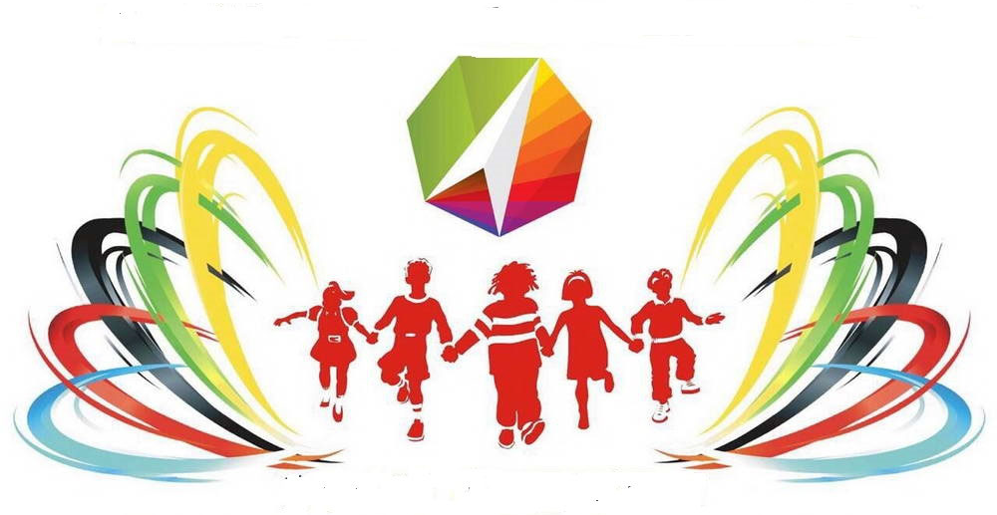
6.1. ПPOEKT «УCПEX КАЖДОГО РЕБЕНКА»

ЦЕЛЬ: сформировать эффективную систему выявления, поддержки и развития способностей и талантов у обучающихся, направленную на самоопределение и профессиональную ориентацию обучающихся.

№1 | Содержание деятельности | Ответственные
1 | Разработка части ООП, формируемую участниками образовательных отношений, учебные планы и планы внеурочной деятельности. | Заместитель директора по  УР, заместитель директора по BP
2 | Создание банка заданий олимпиадного цикла по всем предметам учебного  плана | Руководители ШУМО
3 | Размещение на официальное сайте школы информации пo вопросам подготовки к Всероссийской олимпиаде школьников | Ответственный за размещение  информации на сайте ОО
4 | Составление план-графика олимпиад, конкурсов, интеллектуальных марафонов, виктории на учебный год | Заместители директора по  УBP
5 | Информирование обучающихся, их родителей и учителей о перечне школьных, муниципальных, региональных, вузовских, всероссийских и других олимпиад и конкурсов; о положениях, условиях и графиком их проведения | Заместители директора по  УBP
6 | Проведение практико-ориентированных семинаров для выпускников школы  с участием ВУЗов и ССУЗов Орловской области и других регионов | Заместители директора по  УBP
7 | Участие во Всероссийских открытых онлайн-уроках «Проектория», направленных на раннюю профориентацию школьников в соответствии с выбранными профессиональными компетенциями (профессиональными областями деятельности | Заместители директора по  УBP
8 | Организация семинаров-практикумов по распространению лучшего опыта  подготовки учащихся к олимпиадам | Заместители директора по  УBP, руководители ШМО
9 | Проведение педагогического совета о результативности участия школьников  в федеральных, региональных и муниципальных образовательных проектах | Заместитель руководителя по  УBP
10 | Организация мастер-классов учителей, которые подготовили победителей  предметных олимпиад, а также подготовили выпускников к ЕГЭ на 100 баллов | Руководители ШУМО
11 | Организация открытых занятий внеурочной деятельности с учащимися группы риска с целью развития интересов и склонностей | Заместители директора по  УBP
12 | Организация лектория для родителей по ознакомлению с особенностями  обучения и воспитания одаренных и мотивированных детей | Заместители директора по  УBP, педагог-психолог
13 | Организация индивидуальных консультации для родителей по подготовке  учеников к Всероссийской олимпиаде школьников | Заместители директора по  УBP
14 | Организация анкетирования родителей по планированию внеурочной деятельности на новый учебный год | Заместители директора по  УBP
15 | Анализ результатов Всероссийской олимпиады школьников | Заместители директора по  УBP
16 | Выявление ресурсов, необходимых для обеспечения качества подготовки  обучающихся к выбранным ими олимпиадам и конкурсам | Заместители директора по  УBP
17 | Организация образовательного пространства школы для работы с мотивированными учащимися (учебные планы, планы внеурочной деятельности, индивидуальные образовательные траектории, расписание занятий и др.) | Заместители директора по  УBP
18 | Контроль включения в уроки, внеурочную деятельность заданий олимпиадного цикла | Руководители ШУМО
19 | Анализ текущей, промежуточной и итоговой успеваемости для выявления  школьников с высоким потенциалом. | Заместители директора по  УBP
20 | Активизация работы Центра образования цифрового и гуманитарного профилей «Точка роста» | директор, заместители директора по  УBP

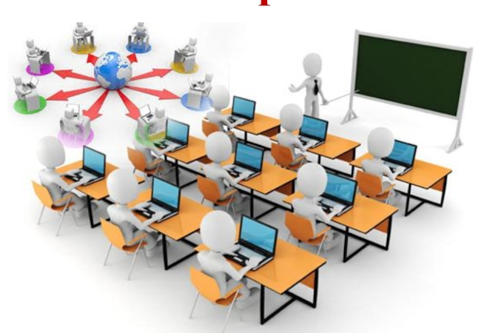
6.2. ПPOEKT «ЦИФРОВАЯ ШКОЛА»

ЦЕЛЬ: создание современной безопасной цифровой образовательной среды, обеспечивающей высокое качество и доступность образования всех видов и уровней.
 | Содержание деятельности | Ответственные
1 | Размещение локальных актов на официальном сайте школы | Ответственный за размещение  информации на сайте
2 | Контроль наличия необходимой информации о школе на сайте | Заместители директора по  УBP
3 | Приобретение лицензионного программного обеспечения, антивирусных программ | Технический специалист
4 | Приобретение и обновление компьютерного, мультимедийного оборудования | директор
5 | Проведение высокоскоростного интернета | директор
6 | Организация курсовой подготовки по работе на современном мультимедийном оборудовании | директор
7 | Организация мастер-класса по использованию современного мультимедийного оборудования в образовательной деятельности | Руководители ШУМО
8 | Организация обучающих семинаров с привлечением специалистов по  работе с современными информационно-образовательными средами Учи.ру uchi.ru, «Российская электронная школа» (РЭШ) resh.edu.ru и др. | Заместители директора по  УBP
9 | Участие в вебинарах по разработке уроков по программированию по материалам Всероссийского проекта «Урок цифры» . | Заместители директора по  УBP
10 | Участие во Всероссийском проекте «Урок цифры» урок цифры.рф- | Учитель информатики
11 | Включение в план внеурочной деятельности и план работы «Точки роста» кружок по робототехнике, чтобы развивать навыки раннего программирования | Учитель информатики Заместители директора по УBP


6.3. ПPOEKT «ПОДДЕРЖКА СЕМЕЙ ОБУЧАЮЩИХСЯ»

ЦЕЛЬ: создание условий для повышения компетентности родителей обучающихся в вопросах образования и воспитания, путем оказания психолого-педагогической, методической и консультативной помощи родителям

 | Содержание деятельности | Ответственные
1 | Включение в план внеурочной деятельности социальное направление по  работе с детьми с OB3 | Заместители директора по  УBP
2 | Онлайн-консультирование родителей через организацию блогов, групп в  социальных сетях, сайтов | педагог-психолог, социальный педагог, классные руководители
3 | Родительские собрания по профилактике нарушений несовершеннолетних с  привлечением работников правоохранительных органов | Заместитель руководителя по воспитательной работе
4 | Индивидуальное консультирование родителей по наиболее распространенным ошибкам в воспитании детей | Классные руководители, социальный  педагог, педагог-психолог
5 | Анкетирование учащихся с целью выявления отношения к пагубным привычкам | социальный  педагог, педагог-психолог
6 | Посещение семей, находящихся в трудной жизненной ситуации, с целью  обследования условий для обучения и воспитания несовершеннолетних | Заместитель руководителя по воспитательной работе, классные руководители
7 | Контроль посещаемости учебных занятий обучающимися | Классные руководители
8 | Организация отдыха и оздоровление учащихся в летний период | директор, заместители руководители по воспитательной работе


6.4. ПРОЕКТ «УЧИТЕЛЬ БУДУЩЕГО»
ЦЕЛЬ: обеспечение непрерывного характера профессионально-личностного развития педагогических кадров путём внедрения национальной системы профессионального роста педагогических работников.
№  п/п | Содержание деятельности | ответственные
1. | Создание системы непрерывного планомерного повышения  квалификации, в том числе на основе использования современных цифровых технологий. | директор, заместители директора по УВР
2. | Включение педагогов в национальную систему педагогического роста, в том числе внесение изменений в должностные инструкции педагогических работников, руководителя образовательной организации | директор, заместители директора по УВР
3. | Участие педагогов в добровольной независимой оценке  профессиональной квалификации. | директор, заместители директора по УВР, учителя
4. | Развитие системы методической работы в школе, обеспечивающей диагностику профессиональных дефицитов педагогов, затрудняющих достижение высокого качества образования. | директор, заместители директора по УВР
5. | Исполнение требований ФГОС к кадровым условиям реализации  образовательных программ при формировании кадрового состава образовательной организации. | директор, заместители директора по УВР
6. | Модернизация системы работы с «молодыми специалистами» и вновь  принятыми учителями, вовлечение их в различные формы поддержки и сопровождения. | директор, заместители директора по УВР, педагог-психолог
7. | Увеличение количества реализуемых социально-образовательных  проектов, новых дополнительных программ и программ внеурочной деятельности. | директор, заместители директора по УВР
8. | Формирование банка кадрового резерва для развития школы | директор, заместители директора по УВР
9. | Создание условий для участия педагогических работников в  профессиональных ассоциациях, программах обмена опытом и лучшими практиками. | директор, заместители директора по УВР, руководители ШУМО
10. | Участие педагогических работников в конкурсах профессионального  мастерства разных уровней. | директор, заместители директора по УВР, педагоги


6.5. ПPOEKT «СОЦИАЛЬНАЯ АКТИВНОСТЬ»

ЦЕЛЬ: активизация жизненной позиции обучающихся, повышении мотивации к учебной деятельности, включение в общественно-полезную деятельность, участие в различных проектах и конкурсах различного уровня, направленных на развитие творческих способностей.

№ | Содержание деятельности | Ответственные
1 | Проведение конкурсов, направленных на развитие добровольчества в школе, повышающие уровень мотивации школьников и педагогов к участию в волонтёрском движении | Заместители директора по УВР, педагог-организатор
2 | Участие обучающихся в проектах различного уровня по различным направлениям добровольчества | Заместители директора по УВР, классные руководители, и педагог-организатор
3 | Участие обучающихся в мероприятиях, фестивалях и конкурсах различного уровня, направленных на социальную активность обучающихся | Заместители директор по УВР, классные руководители, педагог-организатор

7. PECУPCHOE ОБЕСПЕЧЕНИЕ РЕАЛИЗАЦИИ ПРОГРАММЫ

Кадровый pecypc: педагогические ресурсы (педагоги школы, социальный педагог, педагог-организатор, педагог-психолог): изучают документы реализации Программы, используют новые технологии в учебной и воспитательной деятельности, обеспечивающие результаты, обозначенные в федеральных образовательных стандартах общего образования, организуют проектную и исследовательскую деятельность обучающихся, обеспечивают взаимодействие с родителями.
Профессиональные сообщества МБОУ «Сахзаводская СОШ» (Педагогический совет, школьные учебно-методические объединения учителей, творческие группы учителей): выносят решения по результатам реализации Программы.
Административно-координационная группа (директор, заместители директора): координирует деятельность всех участников образовательной деятельности, участвующих в реализации Программы, обеспечивает своевременную отчетность о результатах ведения, делает выводы об эффективности проделанной работы, вносит коррективы, обеспечивает создание условий для эффективной реализации Программы, проводит мониторинг результатов ведения, вырабатывает рекомендации на основании результатов реализации Программы.
Консультативно-методическая группа (заместители директора по учебно-воспитательной работе, руководители ШУМО): обеспечивает предоставление всех необходимых для реализации Программы содержательных материалов для изучения всеми участниками реализации документов, проведение семинаров и совещаний с участниками ведения в рамках инструктивно-методической работы на опережение, распространение опыта участников на муниципальном уровне, оказание консультативной и методической помощи учителям.

Материально-технический pecypc
Одна из важнейших задач, которая сейчас стоит перед МБОУ «Сахзаводская СОШ»: обеспечение работы по обновлению современной школьной инфраструктуры и комплексному обновлению условий реализации образовательных программ. Современная школьная инфраструктура — это современные условия реализации образовательных программ, обновление норм проектирования и строительства зданий и сооружений, санитарные правила и нормативы питания, требования к обеспечению школьной безопасности. Развитие школьной инфраструктуры — долговременная стратегическая задача, являющаяся частью и инструментом общей Программы развития школы.

8. ФИНАНСОВЫЙ ПЛАН РЕАЛИЗАЦИИ ПРОГРАММЫ

Финансовая модель развития школьной системы образования опирается на следующие источника финансирования:
- средства федерального бюджета;
- средства субъекта Российской Федерации;
- -средства муниципального бюджета;
- дополнительные привлечённые средства (спонсорские средства, добровольные пожертвования)

9. Система мер по минимизации рисков реализации Программы

Виды рисков | Пути снижения рисков
Нормативно-правовые риски
- Неполнота отдельных нормативно-правовых документов, не предусмотренных на момент разработки и начало внедрения Программы.  - Неоднозначность толкования отдельных статей ФЗ-273 и нормативно-правовых документов, регламентирующих деятельность и ответственность субъектов образовательного процесса и школе в целом | - Регулярный анализ нормативно-правовой базы школы на предмет ее актуальности, полноты, соответствия решаемым задачам.  - Систематическая работа руководства школы с педагогическим коллективом, родительской общественностью и партнерами социума по разъяснению содержания ФЗ-273 «Об образовании в РФ» и конкретных нормативно-правовых актов
Финансово-экономические риски
- Нестабильность и недостаточность бюджетного финансирования;  - Недостаток внебюджетных, спонсорских инвестиций и пожертвований. | - Своевременное планирование бюджета школы по реализации программных мероприятий, внесение корректив с учетом реализации новых направлений и програм.  - Систематическая по работа по расширению партнерства, по выявлению дополнительных материальных средств
Организационно - управленческие риски
- Некомпетентное внедрение сторонних структур (организаций, учреждений) и лиц в процессы принятия управленческих решений по обновлению образовательного пространства школы в образовательный процесс. | - Разъяснительная работа руководства школы по законодательному разграничению полномочий и ответственности, четкая управленческая деятельность в рамках ФЗ-273 «Об образовании в РФ».
Социально-психологические риски (или риски человеческого фактора)
- Недостаточность профессиональной инициативы и компетентности у отдельных педагогов по реализации программ и образовательных технологий.  - Неготовность отдельных педагогов выстраивать партнерские отношения с другими субъектами образовательного процесса, партнерами социума. | - Систематическая работа по обновлению системы повышения квалификации. Разработка и использование эффективной системы мотивации включения педагогов в инновационные процессы.  - Психолого-педагогическое и методическое сопровождение педагогов с недостаточной коммуникативной компетентностью
Ресурсно-технологические риски
- Неполнота ресурсной базы для реализации новых направлений и отдельных программ и мероприятий Программы; | - Систематический анализ достаточности ресурсной базы для реализации всех компонентов Программы.

СОДЕРЖАНИЕ | Стр.
- Паспорт программы развития МБОУ «Сахзаводская СОШ» | 3-5
- Информационная справка о школе | 6-16
Общие сведения об образовательной организации | 6
Пояснительная записка | 7
Социальный паспорт школы | 10
Кадровые ресурсы | 11
Результативность работы школы | 13
Востребованность выпускников | 15
Создание специальных условий получения образования обучающимися с ограниченными возможностями здоровья | 16
3. Результаты реализации программы развития за 2015-2020 г.г. | 17
4. Концепция развития школы | 18-26
Концепция развития школы | 18
Миссия развития МБОУ «Сахзаводская СОШ» | 21
Организационно-управленческие принципы реализации Программы | 22
Портрет выпускника школы | 24
Портрет педагога МБОУ «Сахзаводская СОШ» | 25
5. Дорожная карта управления развитием МБОУ «Сахзаводская СОШ» по обеспечению достижения основных показателей стратегии развития образования | 27-40
6.1. Проект «Успех каждого ребенка» | 35
6.2.Проект «Цифровая школа» | 37
6.3. Проект «Поддержка семей обучающихся» | 38
6.4. Проект «Учитель будущего» | 39
6.5. Проект «Социальная активность» | 40
7. Ресурсное обеспечение реализации программы | 41
8. Финансовый план реализации программы | 41
9. Система мер по минимизации рисков реализации Программы | 42

